МИНИСТЕРСТВО НАУКИ И ВЫСШЕГО ОБРАЗОВАНИЯ РОССИЙСКОЙ ФЕДЕРАЦИИ
Федеральное государственное автономное образовательное учреждение
высшего образования
«КАЗАНСКИЙ (ПРИВОЛЖСКИЙ) ФЕДЕРАЛЬНЫЙ УНИВЕРСИТЕТ»
Химический институт им. А.М. Бутлерова

ОТЧЕТ
по производственной практике (научно-исследовательской работе)

Обучающийся Скворцов Е.А., гр. 07-413 ____________________
(ФИО, группа) (подпись)

Руководитель практики от КФУ
(должность, ФИО)

Оценка за практику_______________ _______________________
(подпись руководителя практики)
Дата сдачи отчета 10.01.2026

Казань, 2026 год
СОДЕРЖАНИЕ
ВВЕДЕНИЕ 4
1. ХОД РАБОТЫ 6
2. ЛИТЕРАТУРНЫЙ ОБЗОР 8
2.1 Дескрипторы 8
2.2 Понятие о моделировании "структура-свойство" 9
2.2.1 Предобработка данных 10
2.2.2 Общие принципы построения моделей 10
2.2.3 Общие принципы валидации моделей 11
2.2.4. Протокол построения QSAR модели и типовые ошибки на каждом этапе 14
2.3 Температура кипения: зависимости и предсказания 15
2.3.1 Зависимость температуры кипения от структуры 15
2.3.2 Стереоизомерия и её влияние на температуру кипения 16
2.3.3 Фундаментальные зависимости: математическое представление 17
2.3.4 Эволюция методов предсказания температуры кипения (BP) 17
2.4. Методы машинного обучения 20
2.4.1 Классические методы машинного обучения 20
2.4.2 Влияние молекулярных дескрипторов на эффективность моделей 23
2.4.3 Графовые нейронные сети (GNN) 25
2.5. Анализ существующих подходов и сравнительный анализ 28
2.5.1 Традиционные QSPR-подходы, использующие молекулярные дескрипторы и классические методы машинного обучения 28
2.5.2 Подходы на основе графовых нейронных сетей (GNN) 36
2.5.3. Сравнительный анализ методов по проанализированным статьям 40
3. ЭКСПЕРИМЕНТАЛЬНАЯ ЧАСТЬ 44
3.1 Извлечение экспериментальных данных о температуре кипения 44
3.2. Предварительная обработка данных 46
3.3 Извлечение SDF файлов по уникальным CID 47
3.4 Очистка и стандартизация данных 48
3.5 Анализ и выводы 49
4. ОБСУЖДЕНИЕ РЕЗУЛЬТАТОВ 50
4.1 Результаты по извлечению экспериментальных данных и их предварительной обработке 50
4.2 Результаты по объединению SDF файлов с метаданными по уникальным CID и Очистке и стандартизации данных 51
ЗАКЛЮЧЕНИЕ 54
СПИСОК ИСПОЛЬЗОВАННЫХ ИСТОЧНИКОВ 55

ВВЕДЕНИЕ
Производственная практика (научно-исследовательская работа) прошла в период с 5 декабря 2025 г. по 10 января 2026 г. в НИЛ «Интеллектуальная химическая робототехника» кафедры органической и медицинской химии Химического института им. А.М. Бутлерова.
Температура кипения является одним из ключевых физико-химических свойств молекул, характеризующим энергию межмолекулярных взаимодействий и влияющим на поведение вещества в различных химических процессах, включая синтез, очистку, разделение и разработку материалов. В промышленной химии и фармацевтике знание и прогнозирование температуры кипения важно для безопасного и эффективного проектирования технологических схем, оптимизации процессов перегонки и термодинамической оценки соединений. Однако экспериментальные измерения требуют значительных затрат времени и ресурсов, а для большого химического пространства они неполные или отсутствуют, что стимулирует применение вычислительных подходов для оценки этой физической характеристики на основе структурной информации о молекулах [1].
Хемоинформатика, как дисциплина, фокусируется на применении вычислительных методов для прогнозирования свойств химических соединений, представляя молекулы в виде дескрипторов или графов и выявляя количественные зависимости «структура — свойство» (QSPR/QSAR) на основе известных экспериментальных данных [2]. Молекулярные дескрипторы преобразуют химическую информацию в числовые векторы, пригодные для статистического анализа, что позволяет моделям машинного обучения адекватно оценивать физико-химические свойства, такие как температура кипения, без непосредственного проведения экспериментов [3].
Современные методы, основанные на графовых нейронных сетях (GNN), предлагают альтернативный подход к классическим дескрипторным моделям, напрямую оперируя структурой молекулы как графом, что улучшает представление структурных факторов, определяющих свойство, и повышает точность предсказаний для сложных химических пространств [4]. Сравнительный анализ традиционных дескрипторов и графовых нейронных сетей для прогнозирования температуры кипения и химической интерпретации моделей позволяет оценить преимущества и ограничения каждого подхода и выбрать оптимальные инструменты для наиболее качественного предсказания температуры кипения.
Целью производственной практики (научно-исследовательской работы) является сбор и подготовка экспериментальных данных для последующего создания QSAR моделей, предсказывающих нормальную температуру кипения.
Для достижения поставленной цели были сформированы следующие задачи:
1) извлечь экспериментальные данные о температуре кипения (BP) химических соединений с базы данных PubChem с использованием REST API;
2) провести предварительную обработку данных, включающую удаление пропусков и дублирующихся записей, опечаток, некорректных значений и прочих ошибок для корректной интерпретации данных;
3) выполнить стандартизацию полученных химических данных;
4) преобразовать стандартизованные данные и метаданные о температуре кипения в формат SDF, готовый для дальнейшего использования в моделях машинного обучения;
5) провести анализ и систематизацию итоговых данных, подготовленных для дальнейшего моделирования.

1. ХОД РАБОТЫ
Выполнение практики включало несколько последовательных этапов, направленных на сбор и обработку экспериментальных данных для построения QSAR-моделей, предсказывающей нормальную температуру кипения.
1. Анализ литературы
На первом этапе был проведен обзор научной литературы, посвященной созданию QSAR-моделей в целом, а также созданию моделей «структура – свойство» для предсказания температуры кипения. Основное внимание уделялось различным подходам, использующим молекулярные дескрипторы и графовые нейронные сети (GNN). Также были изучены работы, посвященные сбору экспериментальных данных из открытых баз данных, таких как PubChem, и их последующей обработке для использования в моделях. В ходе работы было проанализировано 47 источников, опубликованных в период с 1997 по 2025 годы. Из них 41 источник был англоязычным, что позволило ознакомиться с актуальными мировыми исследованиями в данной области. Анализ литературы помог определить основные подходы к сбору и обработке полученных экспериментальных данных для построения QSAR-моделей, предсказывающих температуру кипения.
2. Извлечение экспериментальных данных о температуре кипения
На следующем этапе была проведена работа по извлечению данных о температуре кипения химических соединений с базы данных PubChem с использованием REST API. Для этого был написан скрипт на Python, который отправлял запросы к API для получения данных о температуре кипения (Boiling Point) различных молекул. Данные извлекались для нескольких страниц результатов, и каждый набор данных сохранялся в формате JSON. Такой подход позволил собрать необходимое количество информации для дальнейшего анализа и обработки экспериментальных данных для построения QSAR-моделей, предсказывающей нормальную температуру кипения.
3. Предварительная обработка данных
На этом этапе были выполнены несколько шагов для подготовки данных. Во-первых, были удалены дубликаты и исправлены ошибки в данных. Далее, все значения температуры кипения (BP), которые были представлены в виде диапазонов, были усреднены, а также приведены к единой шкале (Цельсий). В результате была получена таблица в формате CSV с уникальными идентификаторами PubChem (CID) молекул и их значениями температуры кипения
4. Извлечение SDF файлов по уникальным CID
После того как был подготовлен список уникальных CID молекул, извлеченных на предыдущем шаге, следующим этапом было использование REST API PubChem для скачивания соответствующих SDF файлов для каждой молекулы по её CID. Эти файлы содержат молекулярные структуры, которые были сохранены в одном общим файле, где для каждой молекулы были добавлены метаданные — температура кипения и давление при измерении температуры. Это позволило объединить все данные в одном файле, готовом для дальнейшей обработки.
5. Очистка и стандартизация данных
После того как был создан общий файл с молекулярными структурами в формате SDF и соответствующими метаданными, данные прошли этап стандартизации. На этом этапе была проведена стандартизация молекулярных структур, включающая: удаление неорганических соединений, перевод формул Кекуле, стандартизацию резонансных фрагментов, скрытие явных водородов, преобразование таутомеров в каноничную форму, удаление меток изотопов и водородных связей, разбитие металлических солей, их нейтрализацию и удаление в случае распада на несколько фрагментов, сохранение отфильтрованных структур в SDF формате, учитывая и не учитывая стереохимию. Таким образом был сформирован окончательный файл, который был готов для использования в различных моделях прогнозирования температуры кипения молекул, в том числе с использованием графовых нейронных сетей и молекулярных дескрипторов.
6. Анализ и выводы
На заключительном этапе был проведен анализ результатов всех выполненных этапов работы. Полученный и очищенный набор данных, включающий информацию о молекулярных структурах и температуре кипения, готов к использованию для построения предсказательных моделей. Эти модели позволят не только точно прогнозировать температуру кипения различных химических соединений, но и оценить влияние структурных особенностей молекул на их физико-химические свойства.

2. ЛИТЕРАТУРНЫЙ ОБЗОР
Прежде чем рассматривать вопросы, напрямую связанные с построением QSAR-моделей для предсказания температуры кипения и анализу соответствующей литературы, необходимо углубиться в ключевые концепции моделирования в хемоинформатике. Важно рассмотреть понятие молекулярных дескрипторов, которые служат основой для математического описания свойств молекул, само понятие моделирования в хемоинформатике, общие принципы построения, применимости и валидации таких моделей, а также рассмотреть методы машинного обучения, на которых строится весь математический аппарат моделирования.

2.1 Дескрипторы
Одна из важнейших задач хемоинформатики — предсказание биологической активности и других физико-химических свойств соединений. Для этого необходимо построить модель «структура-свойство», которая устанавливает зависимость между свойствами молекулы P и параметрами D, характеризующими её структуру: P=f(D) [5].
Молекулы представляются в виде векторов, где характеристики молекул задают оси в многомерном «химическом» пространстве. Эти характеристики называются молекулярными дескрипторами. По определению, молекулярный дескриптор — это числовое представление молекулы, полученное через математическую процедуру, которая преобразует химическую информацию молекулы в удобное для предсказания свойств число или результат стандартизированного эксперимента [5].
Дескрипторы могут быть экспериментальными (получаемыми путем измерений) или вычисляемыми, причем чаще всего используются молекулярные дескрипторы, рассчитываемые на основе молекулярной структуры.
Требования к дескрипторам:
- Независимость от перенумерации атомов и связей.
- Инвариантность к повороту и сдвигу молекулы.
- Однозначность вычислений.
- Разумный диапазон значений.
- Избежание использования комплексных чисел.
Классификация дескрипторов проводится по шести основным признакам, что позволяет полно охарактеризовать каждый дескриптор (см. Таблицу 1).

Таблица 1. Классификация дескрипторов [5]
Признак | Типы дескрипторов
Тип объекта | Молекулярные, ансамбля молекул, химических реакций
Тип происхождения | Вычисляемые, экспериментальные
Локальность | Глобальные, локальные, точечные
Относительность химических объектов | Абсолютные, относительные
Тип числового значения | Бинарные, целочисленные положительные, вещественные
Размерность представления молекул | 1D, 2D, 3D, 4D
Метод вычисления | Физико-химические, топологические индексы, фрагментные, фармакофорные, квантово-химические, молекулярно-механические, молекулярные поля, молекулярное подобие

Молекулярные дескрипторы классифицируются по множеству признаков, и нередко один дескриптор может относиться к нескольким категориям. Например, коэффициент распределения молекул в системе вода-октанол может быть как экспериментальным, так и вычисляемым, в зависимости от метода расчета.

2.2 Понятие о моделировании "структура-свойство"
Моделирование «структура-свойство» (SAR/QSAR/QSPR) — это центральная область хемоинформатики, занимающаяся созданием статистических моделей для предсказания свойств веществ на основе их структуры. Задача моделирования — это построение модели
Y=F(X),
где X — дескрипторы, а Y — свойство молекулы. Если свойство Y принимает непрерывные значения, то такие модели называются QSPR (Quantitative Structure - Property Relationships). В случае биологической активности молекулы, используется модель QSAR (Quantitative Structure-Activity Relationships).
Основные этапы построения модели «структура-свойство» включают:
1. Выбор и подготовка данных: ввод, коррекция и стандартизация химических структур.
2. Выбор дескрипторов и метода машинного обучения: выбор функции fff, связывающей дескрипторы молекулы с её свойствами.
3. Построение и валидация модели: применение выбранных дескрипторов и метода машинного обучения к обучающей выборке, проверка качества модели.
Ниже рассмотрены подробнее основные этапы построения моделей.

2.2.1 Предобработка данных
Предобработка данных — важный этап моделирования, от качества которого зависит успешность всех последующих шагов. Она включает два типа: предобработку химических структур и формально-математическую предобработку.
Предобработка химических структур направлена на устранение ошибок в данных и стандартизацию представлений молекул. Рекомендуемая процедура включает:
1. Удаление смесей, неорганических и металлоорганических соединений.
2. Конвертация структур, удаление солей и выбор состояния ионизации.
3. Нормализация хемотипов, резонансных форм и таутомеров.
4. Выявление дубликатов.
5. Анализ химических структур с использованием интерактивной графики.
Формально-математическая предобработка включает операции центрирования, шкалирования и, при необходимости, нелинейные преобразования числовых значений свойств и дескрипторов. Этот этап необходим для обеспечения соответствия исходных данных условиям, требуемым для применения выбранных математических методов моделирования, что способствует точности и эффективности дальнейшей обработки данных [5].

2.2.2 Общие принципы построения моделей
Модели «структура-свойство» строятся путем нахождения функции f, которая связывает свойство y с дескрипторами x₁, …, x_{D},​ химического соединения:
y ∝ f (x₁, …, x_{D}) (1)
где D — количество дескрипторов. Модель может быть количественной (QSPR или QSAR), если y непрерывно, или качественной, если y дискретно (например, бинарное значение для биологической активности). Для построения модели используется обучающая выборка, на основе которой прогнозируются значения y для новых соединений. Основная цель — создать такую функцию f, которая обеспечит наилучшую прогнозирующую способность, то есть минимальную разницу между предсказанными и экспериментальными значениями y. Метод нахождения функции f зависит от используемого метода машинного обучения [5].
Отбор дескрипторов — ключевая часть построения модели. Процесс включает выбор подмножества дескрипторов из большого набора, где многие могут быть нерелевантны для прогнозируемого свойства. Существуют три основных категории методов отбора:
Фильтры: Эти методы осуществляют предварительный отбор дескрипторов на основе статистических критериев. Фильтры бывают двух типов:
Без учителя: отбрасывают дескрипторы с одинаковыми значениями или низкими коэффициентами.
С учителем: используют информацию о свойстве y для отбора дескрипторов, чьи коэффициенты корреляции с y ниже порогового значения.
Обертки: Итерационные методы, которые на каждом шаге используют выбранный метод машинного обучения для оценки статистических характеристик модели с текущим набором дескрипторов. Решение о продолжении итерации принимается на основе оценки модели. Существует несколько типов оберток: метод всех подмножеств, методы включения и исключения, стохастические алгоритмы комбинаторной оптимизации
Встроенные методы: Эти методы уже интегрированы в алгоритмы построения моделей и являются неотъемлемой частью регрессионных и классификационных методов [5].

2.2.3 Общие принципы валидации моделей
Качество модели зависит от её способности точно предсказывать свойства объектов. Оно включает описательную способность (fitting), обеспечивающую точное воспроизведение данных обучающей выборки, и предсказательную способность (predictive performance), позволяющую прогнозировать свойства новых объектов. Для оценки предсказательной способности используется контрольная выборка, не входящая в процесс обучения. Также применяются статистические методы для анализа качества моделей, различающихся в зависимости от типа задачи — регрессионной или классификационной [5].

2.2.3.1 Количественные показатели качества регрессионных моделей
Показатели описательной и предсказательной способности регрессионных моделей вычисляются с использованием одних и тех же формул, но для разных выборок.
Показатели описательной способности: Оценка точности модели осуществляется путём сравнения предсказанных значений с наблюдаемыми в обучающей выборке. Основным показателем является коэффициент детерминации (R²), который отражает долю объяснённой дисперсии свойства. Значение R² может варьироваться от -∞ до 1, и чем ближе оно к 1, тем точнее прогноз. Также используется среднеквадратичная ошибка (RMSE), которая характеризует качество модели относительно обучающей выборки.
Показатели предсказательной способности: Оценка этого показателя проводится на контрольной выборке, обычно составляющей 10-20% от общей обучающей выборки. Важными характеристиками являются PRMSE и Q². PRMSE, аналогичный RMSE, принимает положительные значения, и чем он меньше, тем точнее модель. Q², как и R², не превышает 1, и чем ближе он к 1, тем лучше предсказательная способность модели. Эти параметры являются основными для оценки прогнозирующей способности моделей QSAR/QSPR.

2.2.3.1 Количественные показатели качества классификационных моделей
Для бинарной классификации, где данные делятся на положительные и отрицательные примеры, используется матрица конфликтов, которая включает четыре основных показателя:
TN (True Negative) — верно классифицированные отрицательные примеры.
TP (True Positive) — верно классифицированные положительные примеры.
FN (False Negative) — неверно классифицированные отрицательные примеры.
FP (False Positive) — неверно классифицированные положительные примеры.
Из этих четырех величин формируется матрица конфликтов для двухклассовой классификации (см. рис. 1). Каждая строка матрицы конфликтов отражает результаты прогноза модели на примерах из конкретного класса.
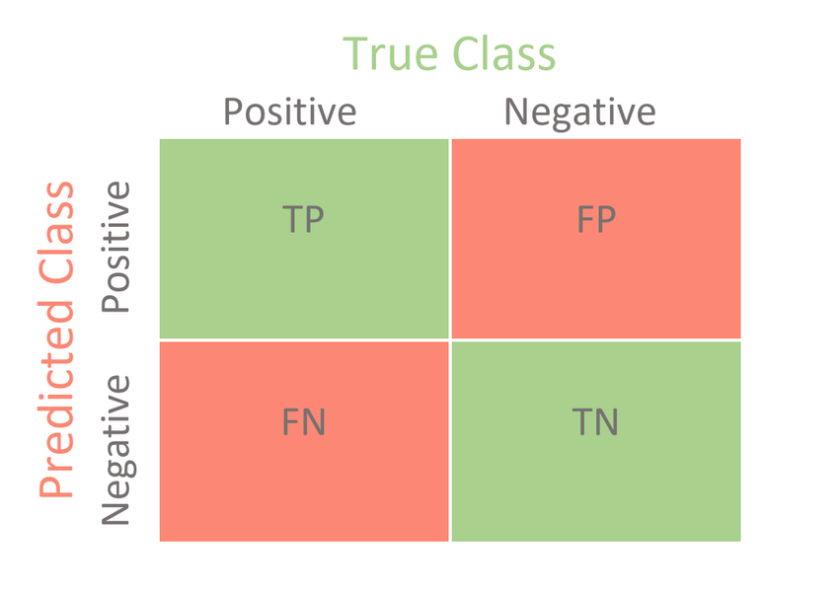
Рис. 1. Матрица конфликтов для бинарной классификации [5].
Для оценки качества классификационных моделей используется точность (ACC), которая представляет долю правильно классифицированных примеров. Однако более информативным является сбалансированная точность (BA), которая учитывает как положительные, так и отрицательные примеры, давая более точную оценку в случае несбалансированных данных [5].

2.2.3.3 Понятие о внутреннем и внешнем, перекрестном и скользящем контроле
Контрольные выборки представляют собой данные, не использованные в обучении модели, и служат для двух целей: оптимизации параметров и оценки обобщающей способности модели. Внутренний контроль обычно реализуется через перекрёстный контроль (cross-validation). В простейшем варианте данных один раз делится на обучающую и тестовую выборки, что позволяет быстро оценить модель, но ненадежно для небольших выборок (см. рис. 2).
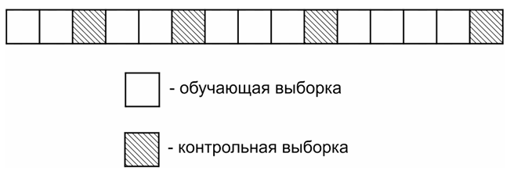
Рис. 2. Перекрёстный контроль через однократное разделение набора данных на обучающую и контрольную выборки [5].
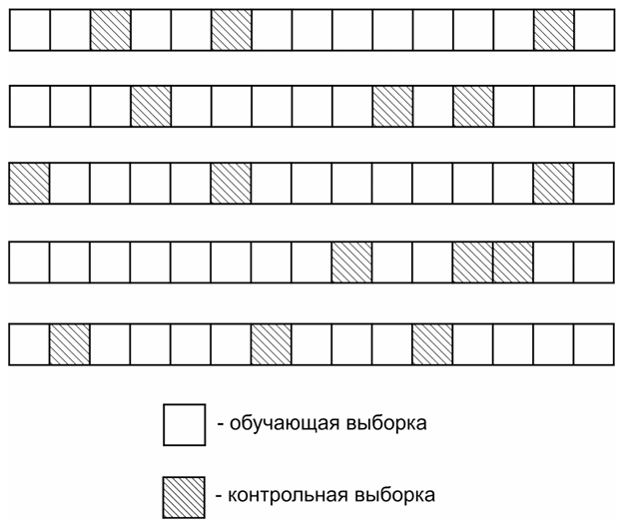
Рис. 3. Пример 5-кратного перекрёстного контроля с разбиением на обучающую и контрольную выборки в соотношении 4:1 на наборе данных из 15 объектов [5].
Более надёжным методом является k-кратный скользящий контроль (k-fold cross-validation) (см. рис. 3), когда данные разбиваются на k фолдов, и каждый фолд поочередно используется как тестовая выборка, а результаты усредняются. Для предотвращения искусственного завышения качества при дисбалансе классов рекомендуется использовать StratifiedKFold, который сохраняет пропорции целевых меток в каждом фолде.
Внешний контроль подразумевает наличие полностью независимой выборки, которая не используется ни в обучении, ни в оптимизации гиперпараметров. Это даёт наиболее объективную оценку прогностической способности модели [5].

2.2.4. Протокол построения QSAR модели и типовые ошибки на каждом этапе
Протокол построения QSAR модели включает пять ключевых этапов: сбор и предобработка данных, вычисление дескрипторов и отбор признаков, подбор и обучение алгоритма, валидация и анализ области применимости (AD), а также финальное применение модели. Ошибки на ранних этапах могут снизить точность и надёжность прогноза.
Сбор и предобработка данных: Исходная база должна содержать структурные формулы и экспериментальные значения активности. Типичные ошибки включают наличие дубликатов, таутомеров и некорректных SMILES/InChI, что может привести к ошибкам при расчёте дескрипторов. Рекомендуется стандартизировать данные перед дальнейшими расчётами.
Вычисление дескрипторов и отбор признаков: Задача — выбрать информативные и неколлинеарные признаки. Ошибки включают "проклятие размерности", мультиколлинеарность и утечку информации при учёте тестовой выборки. Для их устранения используют методы фильтрации и кросс-валидацию.
Подбор и обучение алгоритма: Выбор метода зависит от задачи (регрессия или классификация) и структуры данных. Основные ошибки — неправильный подбор гиперпараметров и использование GridSearchCV без учёта стратификации, что может привести к переобучению. Важно применять StratifiedKFold для дисбалансных выборок.
Валидация и анализ области применимости (AD): Важно использовать внешний контроль для объективной оценки модели. Ошибки валидации включают отсутствие внешнего контроля и игнорирование AD, что приводит к ненадёжным прогнозам для новых соединений.
Применение модели: На этом этапе модель используется для виртуального скрининга и планирования синтеза. Ошибки включают некорректное расширение области применения и неверную интерпретацию важности дескрипторов.
Надёжность QSAR модели зависит от строгого соблюдения всех этапов протокола, включая качественную предобработку, правильный отбор признаков, корректную валидацию и анализ области применимости.

2.3 Температура кипения: зависимости и предсказания
Температура кипения (обозначаемая как BP) — это температура, при которой давление насыщенных пар равняется внешнему давлению, что приводит к переходу вещества из жидкого состояния в газообразное. BP является ключевым физико-химическим параметром, характеризующим летучесть соединения и тесно коррелирующим с его молекулярной структурой и межмолекулярными взаимодействиями в жидкой фазе [6].

2.3.1 Зависимость температуры кипения от структуры
Температура кипения (BP) химического соединения определяется энергией, необходимой для преодоления межмолекулярных взаимодействий в жидкости и перехода в газовую фазу. Основная физическая причина различий в Tb — различия в силе межмолекулярных взаимодействий (Ван-дер-Ваальсовы силы, диполь-дипольные взаимодействия, водородная связь и др.) между молекулами, которые зависят от структуры молекулы, её размера, полярности и наличия функциональных групп [6].
1. Молекулярная масса и размер молекулы
В ряду однородных гомологов (например, алканов) температура кипения повышается с увеличением длины углеводородной цепи. Это объясняется ростом площади поверхности молекул, что усиливает дисперсионные силы Лондона, основные межмолекулярные силы в неполярных соединениях. Более длинные цепи имеют больший контакт между молекулами, требуют больше энергии для разрыва ассоциаций, и следовательно, обладают более высокой BP.
Кроме того, сравнение структур показывает, что при одинаковой молекулярной массе соединения с более выраженными полярными функциональными группами (например, спирты) имеют существенно более высокие температуры кипения по сравнению с неполярными аналогами (алканами). Это связано с возможностью образования водородных связей и более сильными диполь-дипольными взаимодействиями между такими молекулами, существенно повышающими энергию жидкости. Так, в ряду производных метана метанол (со спиртовой группой) кипит при существенно более высокой температуре, чем метан или хлорметан, несмотря на сопоставимые молекулярные массы [7].
2. Тип функциональных групп
Полярные функциональные группы усиливают межмолекулярные связи:
Водородная связь, как в спиртах и карбоновых кислотах, значительно повышает BP по сравнению с неполярными углеводородами. Например, карбоновые кислоты с одинаковой молекулярной массой кипят на десятки градусов выше спиртов, что объясняется более сильными водородными связями в кислотах по сравнению со спиртами.
Диполь-дипольные взаимодействия, возникающие при наличии полярных связей (C–O, C–Cl и др.), также повышают BP по сравнению с неполярными соединениями той же массы, поскольку полярные молекулы сильнее взаимодействуют между собой в жидкой фазе [8].
3. Структура скелета и разветвление
Разветвлённые изомеры имеют меньшую BP, чем линейные аналоги с той же формулой, поскольку их более компактные формы уменьшают площадь межмолекулярного контакта и, следовательно, ослабляют дисперсионные взаимодействия. Это подтверждается экспериментальными данными для галогеналканов (например, трет-бутилбромид кипит при более низкой температуре, чем н-бутилбромид).
Таким образом, BP — это не просто функция молекулярной массы, а интегральный параметр, отражающий совокупность структурных факторов: размер молекулы, полярность, наличие функциональных групп и силу межмолекулярных взаимодействий [8].

2.3.2 Стереоизомерия и её влияние на температуру кипения
Стереоизомеры — это соединения с одинаковой молекулярной формулой, но разным пространственным расположением атомов. Эти различия приводят к отличиям в физико-химических свойствах, включая температуру кипения, через изменения геометрии молекулы, её симметрии и способности к межмолекулярным взаимодействиям.
1. Пространственное расположение и межмолекулярные силы
Положение заместителей и геометрия молекулы изменяют эффективную контактную поверхность между молекулами, что изменяет силу Ван-дер-Ваальсовых взаимодействий. Например, линейные изомеры (без ответвлений цепи) имеют большую поверхность контакта и, следовательно, более высокие температуры кипения, чем их разветвлённые аналоги, у которых компактная форма снижает суммарное межмолекулярное взаимодействие.
2. Симметрия и упаковка молекул
Симметрия молекулы может влиять на то, насколько эффективно молекулы упаковываются в жидкости. Более симметричные стереоизомеры часто имеют менее эффективную упаковку, что снижает суммарную энергию межмолекулярного взаимодействия и, как следствие, BP. В то же время асимметричные формы обеспечивают более плотный контакт и могут повышать BP, особенно если изменения в структуре усиливают водородное или другие специфические взаимодействия.
3. Региональные и пространственные эффекты
Различие в положении функциональной группы в цепи изменяет доступность этой группы для межмолекулярных взаимодействий, что также отражается в BP. Например, в изомерах спиртов с одинаковой общей формулой различное положение гидроксильной группы может изменить возможности образования водородных связей между различными молекулами, влияя на энергию жидкости и, следовательно, на BP [9].

2.3.3 Фундаментальные зависимости: математическое представление
В рамках QSPR моделей BP часто представляют как функцию набора молекулярных дескрипторов:
$BP= β_{0}+\sum_{i=1}^{n}{β_{i}Xi​+ε ,}$(2)
где X_{i​} — молекулярные дескрипторы (масса, полярность, топологические индексы, степень разветвления и пр.), β_{i} — коэффициенты модели, ε — ошибка модели. Эти модели позволяют количественно оценивать вклад каждого фактора в BP, повышая интерпретируемость химической кинетики и термодинамики [10] (см. таблицу 2).
Рассмотренные зависимости критически важны как для понимания физических свойств веществ, так и для построения надёжных QSAR/QSPR моделей предсказания температуры кипения и других свойств молекул.
Таблица 2. Примеры структурных факторов и их влияние на BP[10].
Фактор | Эффект на BP | Примечание
Молекулярная масса | ↑ | Усиление дисперсионных взаимодействий
Водородные связи | ↑↑ | Значительное повышение BP
Полярность | ↑ | ↑ диполь-дипольные силы
Разветвление | ↓ | ↓ площадь контакта
Стереоизомерия | варьируется | Влияние конформаций и упаковки

2.3.4 Эволюция методов предсказания температуры кипения (BP)
Предсказание температуры кипения — одной из ключевых физико-химических характеристик веществ — является важной задачей химической инженерии, физической химии и хемоинформатики. С развитием вычислительных методов за последние десятилетия произошёл переход от простых статистических подходов к сложным алгоритмам машинного обучения, включая графовые нейронные сети, что значительно повысило точность прогноза BP для широкого спектра органических соединений.
1. Факторный анализ
Ранние исследования в области зависимостей BP от структуры молекулы основывались на факторных статистических методах и простых корреляциях с элементарными характеристиками молекулы (например, длина углеродного скелета, молекулярная масса, функциональные группы). Эти методики, как правило, позволяли выделить основные структурные факторы, влияющие на BP, и выявить закономерности между ними, что стало фундаментом для более сложных моделей QSPR. Хотя факторный анализ не давал высокую точность, он служил важным этапом в понимании структурно-свойственных зависимостей в гомологических рядах соединений.
Классические методы групповых вкладов и простые линейные связи BP с массой или параметрами ветвления можно рассматривать как частные случаи факторных подходов [11].
2. Линейные модели и множественная линейная регрессия
В рамках развития количественных моделей «структура-свойство» широко применялись линейные модели, основанные на множественной линейной регрессии (MLR). Такой подход предполагает аппроксимацию BP линейной комбинацией выбранных молекулярных дескрипторов(см. 2.3.3). MLR-модели позволяли количественно оценить вклад отдельных факторов (например, топологических индексов, размера цепи, функциональных групп) в BP и использовались в множестве работ по QSPR-моделированию кипения алканов, спиртов и других классов органических соединений [10, 12, 13].
Классическая MLR-модель успешно предсказывала BP для ограниченных наборов данных, но её линейная природа ограничивала способность моделировать сложные нелинейные зависимости, особенно в разнотипных наборах соединений.
3. Машинное обучение: переход к нейросетям и современным подходам
С переходом к более сложному моделированию, в конце XX — начале XXI века, стали применяться методы машинного обучения, включая искусственные нейронные сети (ANN) и поддержку векторных машин (SVM). Одним из первых таких приложений было исследование D. Cherqaoui и D. Villemin, где на основе нейронной сети с обратным распространением ошибки была построена модель предсказания BP алканов, показавшая лучшие результаты по сравнению с классическими методами того времени (средняя ошибка предсказания BP была ниже, чем у линейных подходов) [14].
Дальнейшие исследования расширили применение ANN - модели на основе многоуровневых перцептронов (MLP-ANN) обучались на больших наборах молекулярных дескрипторов и продемонстрировали высочайшую точность по сравнению с MLR-моделями на различных классах органических соединений, включая углеводороды и сложные смеси . Эти методы получили широкое распространение благодаря способности учитывать нелинейные зависимости и сложные структурные эффекты [14-15].
4. Графовые нейронные сети и глубокое обучение
В последней декаде развитие глубокого машинного обучения привело к появлению методов, способных автоматически извлекать информативные представления молекулы из её графовой структуры без необходимости ручного подбора дескрипторов. Графовые нейронные сети (Graph Neural Networks, GNN) рассматривают молекулу как граф, где атомы — вершины, а химические связи — рёбра, и оптимизируют представление молекулы для конкретной задачи предсказания.
Современные исследования [4, 16, 17] продемонстрировали, что GNN-модели предсказывают BP с высокой точностью (среднее абсолютное отклонение порядка нескольких градусов Кельвина на больших тестовых наборах), превосходя многие традиционные QSPR-методы и выявляя ошибки данных в процессах подготовки тренировочных выборок. Эти модели также автоматически выявляют структурные особенности, влияющие на BP, без предварительного расчёта дескрипторов вручную.
Таким образом, история развития методов предсказания BP отражает общий путь хемоинформатики: от начальных линейных корреляций и факторного анализа к гибридным и глубоким моделям машинного обучения. MLR-подходы заложили основы интерпретируемых моделей, затем ANN обеспечили переход к учёту сложных зависимостей, а современные GNN-методы открыли возможность эффективного извлечения структурной информации непосредственно из топологии молекулы. Современное состояние исследования BP включает в себя как методы классической регрессии, так и мощные нейросетевые подходы, что делает возможным эффективное прогнозирование физико-химических свойств для больших и разнообразных химических пространств.

2.4. Методы машинного обучения
В этом разделе будут кратко представлены методы машинного обучения, потенциально подходящие для нашей задачи и наиболее широко используемые в хемоинформатике. Это позволит глубже понимать процесс создания и обучения модели и позволит грамотно выбрать в дальнейшем лучшую комбинацию моделей.

2.4.1 Классические методы машинного обучения
Методы машинного обучения (ML) занимают центральное место в хемоинформатике, особенно в контексте предсказания физико-химических свойств молекул, таких как температура кипения (BP). На протяжении последних десятилетий методы ML развивались от простых линейных моделей к более сложным алгоритмам, способным учитывать сложные нелинейные зависимости между молекулярной структурой и её свойствами. Рассмотрим несколько наиболее часто используемых классических методов машинного обучения, применяемых для прогнозирования BP.

2.4.1.1 Множественная линейная регрессия (MLR)
Множественная линейная регрессия (MLR) является одним из старейших и наиболее простых методов, применяемых в QSAR/QSPR-моделировании. МLR основана на предположении о линейной зависимости между целевым свойством y (например, BP) и набором молекулярных дескрипторов x₁,x₂,...,x_{n}​:
$BP= β_{0}+\sum_{i=1}^{n}{β_{i}xi​+ε ,}$(3)
где β₀ — свободный член, β_{i​} — коэффициенты, определяющие вклад каждого дескриптора в предсказание BP, x_{i}​ — молекулярные дескрипторы, а ε — ошибка предсказания. Этот метод прост в интерпретации и позволяет выявить важность каждого дескриптора для прогнозируемого свойства. Однако линейность модели ограничивает её способности при наличии сложных нелинейных зависимостей, характерных для более сложных молекул [5].
Для улучшения точности линейной регрессии можно использовать регуляризацию, такую как Lasso или Ridge, которые помогают бороться с мультиколлинеарностью (взаимной зависимостью дескрипторов) и переобучением.

2.4.1.2 Метод ближайших соседей (k-NN)
Метод ближайших соседей (k-NN) — это подход, основанный на классификации или регрессии, при котором прогнозируемое значение для молекулы определяется через среднее значение целевых свойств ближайших k молекул в пространстве признаков (cм рис. 4) [18]. При этом не строится явная модель, а делается выбор на основе сходства молекул по дескрипторам:
$y= \frac{1}{k}\sum_{i=1}^{k}{y_{i} ,}$(4)
где y_{i​} — значения целевого свойства для ближайших соседей. Этот метод хорошо работает в случае, когда данные имеют локальные зависимости, однако он чувствителен к размерности пространства дескрипторов и требует вычислительных ресурсов для хранения и сравнения большого количества объектов [5].
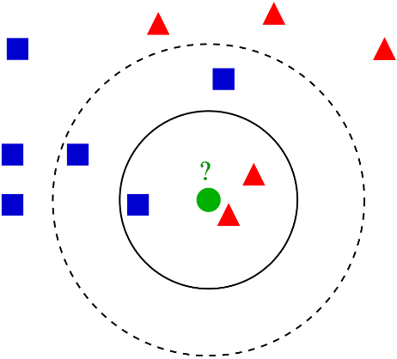
Рис. 4. Пример классификации методом k ближайших соседей: тестовый образец (зелёный круг) должен быть классифицирован как синий квадрат (класс 1) или как красный треугольник (класс 2); если k=3, то он классифицируется как 2-й класс, потому что внутри меньшего круга 2 треугольника и только 1 квадрат; если k=5, то он будет классифицирован как 1-й класс (3 квадрата против 2 треугольников внутри большего круга)[18].

2.4.1.3 Метод опорных векторов (SVM)
Метод опорных векторов (SVM) применяет принцип нахождения гиперплоскости, разделяющей объекты с максимальной возможной маржой (cм. рис. 5). Для задач регрессии (SVR) алгоритм использует принцип минимизации ошибки, которая определяется на основе функционала потерь. SVM подходит для работы с высокоразмерными данными и может быть эффективно использован в задачах предсказания BP с использованием молекулярных дескрипторов.
SVM может работать как с линейными, так и с нелинейными зависимостями, благодаря использованию ядра (например, гауссово или полиномиальное ядро), которое позволяет моделировать сложные структуры данных. Однако настройка гиперпараметров и выбор ядра для задачи прогнозирования BP могут быть трудными и требуют предварительного тестирования [5].

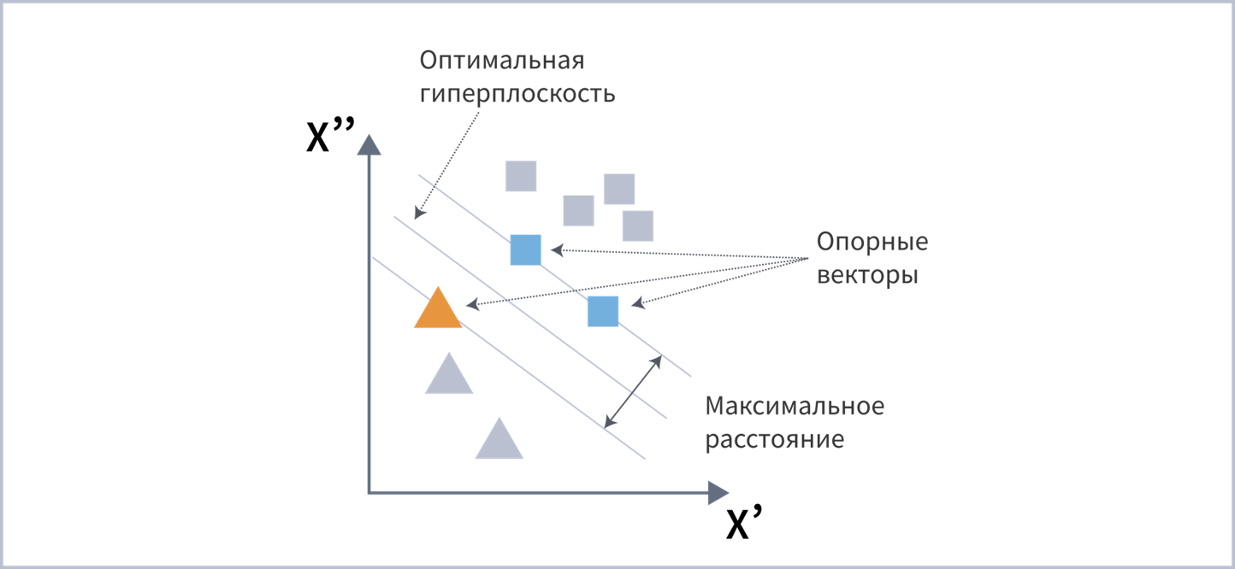
Рис 5. Суть метода опорных векторов — построить такую гиперплоскость, чтобы расстояние между ней и ближайшими примерами было максимально [5].

2.4.1.4 Деревья решений и ансамбли
Деревья решений и их ансамблевые методы, такие как случайный лес и градиентный бустинг, используют более сложные нелинейные разделения данных. В отличие от линейных методов, деревья решений могут автоматически выделять важные признаки и взаимодействия между ними. Преимущество таких методов заключается в их способности интерпретировать данные, анализируя, какие молекулярные признаки (например, функциональные группы или топологические индексы) оказывают наибольшее влияние на BP.
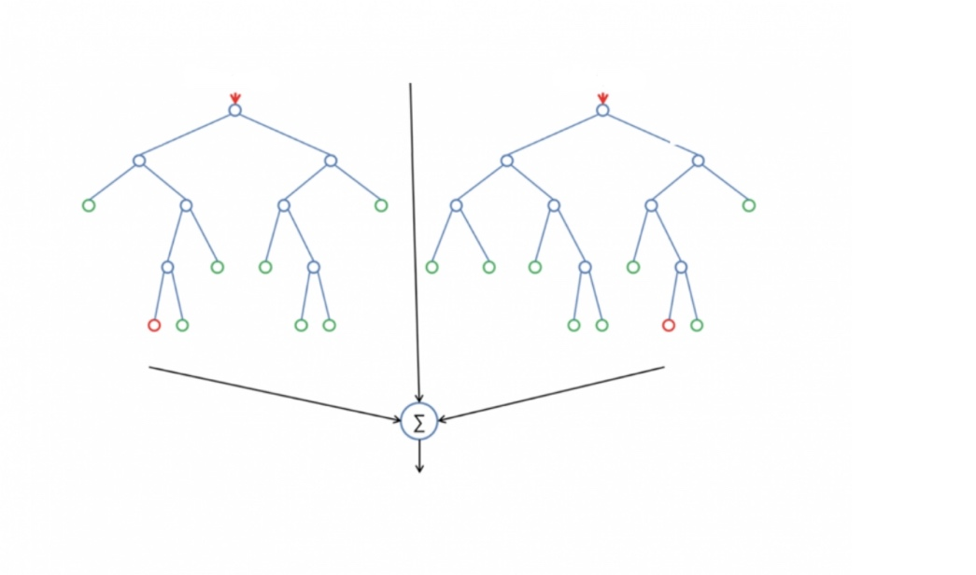
Рис 6 . Случайный лес с двумя деревьями [5].
Сложные ансамблевые методы, такие как случайный лес (Random Forest) (см. рис 6), строят множество деревьев и объединяют их результаты для повышения точности прогноза. Эти методы способны эффективно обрабатывать большие наборы данных с высокой размерностью, но могут требовать значительных вычислительных ресурсов [5].

2.4.2 Влияние молекулярных дескрипторов на эффективность моделей
В задачах QSPR/QSAR-моделирования молекулярные дескрипторы играют ключевую роль, поскольку они представляют молекулу в виде числового вектора, которым оперируют алгоритмы машинного обучения для предсказания физико-химических свойств, таких как температура кипения (BP). В отличие от графовых нейронных сетей, которые учатся представлениям структуры автоматически, классические модели зависят от качества и информативности дескрипторов, что накладывает как преимущества, так и ограничения на эффективность моделей [5].
Дескрипторы варьируются от простых конституционных (молекулярная масса, число атомов) до сложных 3D/4D-квантово-химических и молекулярных полей. Каждый класс отражает разные аспекты структуры и свойств молекулы, что обуславливает различную степень влияния на точность модели (см. таблица 3).
Таблица 3. Основные типы молекулярных дескрипторов и области применения.
Тип дескриптора | Описание | Примеры | Влияние на модель
Конституционные | Количественные характеристики состава | молекулярная масса, число атомов | Простые общие зависимости
Топологические | Инварианты графа молекулы | индекс Ранджа | Описывают топологию, ветвление
3D | Пространственные характеристики | объем, форма, межатомные расстояния | Важны для гибких молекул
Физико-химические | Связь со свойствами | logP, дипольный момент | Отражают межмолекулярные силы
Квантово-химические | Из расчёта электронного строения | HOMO/ LUMO, частичные заряды | Важны для реакционной способности

2.4.2.1 Влияние дескрипторов на качество моделей
Эффективность модели напрямую зависит от информативности дескрипторов — способности численных признаков отражать релевантные структурные особенности, влияющие на прогнозируемое свойство. Высокоинформативные дескрипторы обеспечивают лучшие аппроксимации зависимости структуры и BP, тогда как нерелевантные или избыточные дескрипторы приводят к ухудшению обобщающей способности модели.
Ключевые аспекты влияния дескрипторов:
Корреляция с целевым свойством: дескрипторы должны быть статистически связаны с BP; слабая корреляция снижает эффективность модели.
Нелинейные зависимости: многие физико-химические зависимости нелинейны (например, влияние массы на BP), и одни дескрипторы легче описываются линейными моделями, другие требуют нелинейных методов.
Размерность и переобучение: слишком большое количество дескрипторов без отбора приводит к проклятию размерности, ухудшает обобщающую способность и требует регуляризации или сокращения признаков.
Интерпретируемость: физико-химически понятные дескрипторы (например, logP, дипольный момент) повышают интерпретируемость моделей по сравнению с непрозрачными битовыми отпечатками [19].
Сравнительные исследования показывают, что модели, построенные с использованием комбинации 2D и 3D дескрипторов, существенно улучшают качество прогноза по сравнению с использованием только одной группы. Это связано с тем, что разные классы дескрипторов дополняют друг друга, отражая как топологические, так и пространственные аспекты структуры молекулы [20].

2.4.2.2 Дескрипторы и интерпретация моделей
Одним из важных аспектов использования молекулярных дескрипторов является интерпретация роли признаков в модели. Физико-химически обоснованные дескрипторы, такие как logP (влияет на межмолекулярные взаимодействия и BP), поляризуемость или функциональные групповые индексы, обеспечивают интерпретируемые выводы о механизмах влияние структуры на свойство, в отличие от битовых отпечатков, чья связь с химией молекулы менее очевидна [21].
Интерпретируемость особенно важна при сравнительном анализе классических моделей и графовых нейронных сетей (GNN). Последние учатся извлекать представления автоматически, но традиционные дескрипторы позволяют напрямую связывать характеристики молекулы с BP через коэффициенты модели или важность признаков, что облегчает химическую интерпретацию результатов [21].

2.4.3 Графовые нейронные сети (GNN)
Графовые нейронные сети (GNN) являются одним из самых передовых методов машинного обучения, ориентированных на работу с данными, представленными в виде графов. В химии молекулы традиционно представляются как графы, где атомы молекулы являются узлами, а химические связи — рёбрами (см. рис. 7). Эта структура идеально подходит для обработки с помощью GNN, поскольку молекулы обладают сложной топологией, и взаимодействия между атомами (узлами) не всегда ограничиваются только локальными соседями. GNN имеют ряд ключевых преимуществ, которые позволяют моделировать молекулы более эффективно, чем традиционные методы.
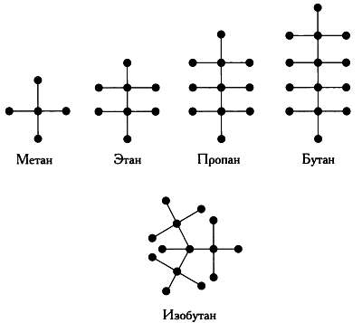
Рис. 7. Представление молекул в виде графов.

2.4.3.1 Основы графовых нейронных сетей
Графовые нейронные сети (GNN) были разработаны для работы с данными, представленными в виде графов, что идеально соответствует молекулярной структуре, где каждый атом молекулы является узлом, а связи между атомами — рёбрами. Архитектура GNN позволяет модели учитывать не только информацию о каждом атоме (например, его тип или заряд), но и о его связи с другими атомами. Это делает GNN особенно мощными для химического моделирования, поскольку они способны эффективно извлекать информацию о структуре молекулы, а также учитывать сложные взаимодействия между атомами.
1. Архитектура GNN:
Основной принцип работы GNN основан на передаче сообщений (message passing) между соседними узлами графа. Процесс передачи сообщений включает два основных шага: агрегацию и обновление.
Агрегация: На каждом шаге сети каждый узел молекулы получает информацию от своих соседей. Это позволяет молекуле собирать информацию о своей локальной структуре, а также учитывать влияние соседних атомов. Например, если молекула содержит функциональную группу, то её свойства будут зависеть от того, какие атомы её окружают.
Для этого используется формула:
$m_{ν}= \sum_{u∈N(ν)}{f(h_{u},e_{uυ})}$ , (5)
где $m_{ν}$ — сообщение для узла $ν$, $h_{u}$​ — признаки соседнего узла u, $e_{uυ}$​ — признаки рёбер (связей), а N($ν$) — соседи узла $ν$ (соседние атомы молекулы).
Обновление: После того как все соседи обменялись информацией, каждый узел обновляет своё состояние с учётом полученных сообщений. Это обновление позволяет сети интегрировать информацию о структуре и взаимодействиях молекулы:
$h_{ν}= ϕ(h_{υ},m_{υ})$ , (6)
где $h_{υ}$ — новые признаки узла $ν$, $ϕ$ — функция, которая обновляет признаки узла с учётом полученного сообщения.
Глобальная агрегация (readout): После нескольких итераций обновления, модель GNN агрегирует информацию по всем узлам, чтобы создать финальное представление молекулы, которое затем используется для предсказания её свойств, таких как температура кипения (BP):
h_{mol}​=READOUT({$h_{υ}$ ​}), (7)
где h_{mol}​​ — итоговое представление молекулы, собранное из обновлённых признаков атомов. Для подробного понимания принципов GNN ниже представлен рисунок 8, который иллюстрирует процесс передачи сообщений и обновления состояния узлов [22-24].
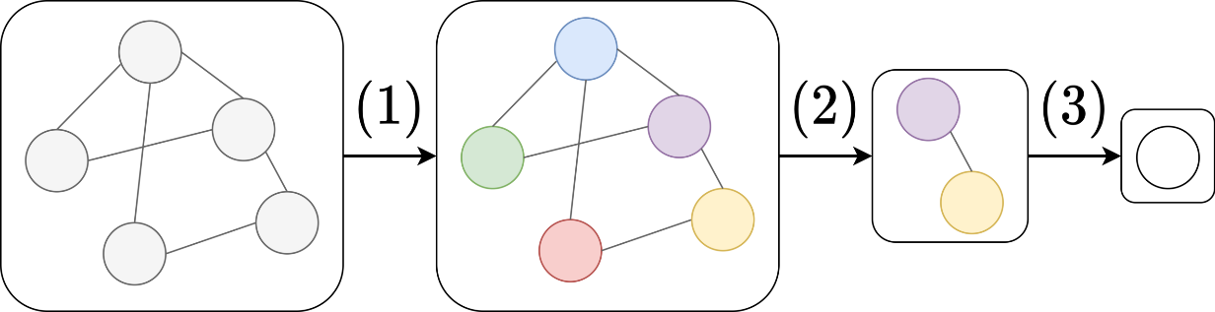
Рис. 8. Основные строительные блоки графовой нейронной сети. (1) Слой, инвариантный к перестановкам. (2) Слой локального объединения. (3) Слой глобального объединения (или считывания). Цвета обозначают особенности. [22]

2.4.3.2 Преимущества GNN для химии
Графовые нейронные сети предоставляют несколько ключевых преимуществ для химического моделирования, в том числе для предсказания температуры кипения (BP) молекул. В отличие от традиционных методов, таких как линейная регрессия или деревья решений, GNN напрямую работают с молекулярными графами, что позволяет моделям лучше учитывать структурные зависимости и взаимодействия в молекуле.
1. Молекулы как графы
Молекулы, как правило, сложно описать с помощью простых числовых признаков, таких как молекулярная масса или количество атомов. Графовые нейронные сети обрабатывают молекулы как графы, что позволяет моделям захватывать сложные топологические зависимости между атомами. Это позволяет эффективно учитывать такие структурные особенности, как разветвление цепочек, наличие функциональных групп, а также влияние окружающих атомов на свойства молекулы.
С помощью GNN можно работать непосредственно с молекулярной структурой, избегая необходимости вручную выбирать и рассчитывать дескрипторы, что делает модели более гибкими и универсальными. Это также значительно уменьшает потребность в экспертизе при подготовке признаков, что делает GNN подходящими для обработки больших наборов молекул с разнообразной структурой.
2. Учет локальных и глобальных зависимостей
GNN эффективны для моделирования локальных и глобальных взаимодействий в молекуле. Например, в молекулах с разветвленной структурой важно учитывать взаимодействия не только между ближайшими атомами, но и между более отдалёнными участками молекулы. GNN способны эффективно моделировать эти сложные зависимости, что делает их особенно полезными для предсказания таких свойств, как температура кипения (BP), которая зависит от множества факторов, включая молекулярную массу, типы атомов и наличие функциональных групп.
3. Адаптивность к разнообразным молекулам
Молекулы могут существенно различаться по своей структуре и размерам, что усложняет задачу предсказания их BP. GNN, благодаря своей архитектуре, способны адаптироваться к этому разнообразию. Они не требуют фиксированного набора признаков, а могут учиться автоматически извлекать структурные особенности молекулы, независимо от её размера и сложности. Это позволяет моделям работать как с небольшими молекулами, так и с крупными органическими соединениями, что делает GNN универсальными и гибкими инструментами для предсказания молекулярных свойств.
4. Улучшенная точность предсказаний
Применение GNN для предсказания температуры кипения молекул продемонстрировало высокую точность, особенно при использовании больших наборов молекул с разнообразными структурными особенностями. Например, в одном из исследований, проведённых с использованием GNN, была получена средняя абсолютная ошибка BP менее 2 К, что значительно лучше, чем у традиционных методов [4]. Это связано с тем, что GNN способны эффективно учитывать влияние всех атомов и их взаимосвязей на итоговое свойство молекулы, в отличие от традиционных методов, которые могут упускать такие важные взаимодействия.
5. Интерпретируемость результатов
Графовые нейронные сети могут быть дополнены механизмами внимания (attention mechanisms), что позволяет акцентировать внимание модели на наиболее значимых атомах или функциональных группах, влияющих на свойства молекулы. Такой подход улучшает интерпретируемость модели, что является важным аспектом для химиков, работающих с предсказаниями свойств молекул. Механизм внимания позволяет объяснить, какие элементы молекулы особенно важны для предсказания BP, что помогает не только в научных исследованиях, но и в практическом применении моделей в химическом дизайне [22-24].
Графовые нейронные сети предоставляют мощный и гибкий инструмент для предсказания молекулярных свойств, таких как температура кипения. Благодаря своей способности учитывать сложные структурные зависимости, GNN предлагают значительно лучшие результаты по сравнению с традиционными методами, делая их незаменимым инструментом в молекулярном дизайне и химическом моделировании [4].

2.5. Анализ существующих подходов и сравнительный анализ
Предсказание физико-химических свойств молекул, таких как температура кипения (BP), остаётся одной из ключевых задач хемоинформатики и QSAR/QSPR-моделирования. С развитием машинного обучения подходы к этой задаче существенно эволюционировали — от классических методов на основе молекулярных дескрипторов к современным нейросетевым архитектурам, включая графовые нейронные сети (GNN). Анализ литературы показывает, что разные методы обладают как сильными сторонами, так и ограничениями, что определяет их применимость для конкретных задач.
Ниже будет представлен анализ ключевых исследований на рассматриваемую тему.

2.5.1 Традиционные QSPR-подходы, использующие молекулярные дескрипторы и классические методы машинного обучения
В статье [25] рассматривается разработка нового алгоритма для выбора оптимального подмножества молекулярных дескрипторов, используемых для предсказания нормальной температуры кипения (NBP) органических молекул. Этот алгоритм был протестирован на наборе из 200 молекул, для которых использовался более тысячи молекулярных дескрипторов, произведённых с помощью программного обеспечения DRAGON 5. Авторский подход улучшает предсказания, использующие только жесткие дескрипторы, за счёт включения двух гибких дескрипторов, таких как DCW1, что позволяет значительно улучшить точность модели.
Цель работы заключается в поиске оптимального подмножества молекулярных дескрипторов для предсказания NBP органических молекул, что представляет собой значительный шаг в области QSPR/QSAR-моделирования, так как проблема выбора дескрипторов является одной из самых сложных при создании моделей, особенно при большом количестве потенциальных признаков. Гипотеза статьи основывается на предположении, что добавление гибких дескрипторов наряду с жёсткими позволит улучшить качество модели за счёт более точного описания молекулярных характеристик, влияющих на NBP.
Ключевая новизна работы заключается в разработке нового алгоритма для поиска оптимальных подмножеств дескрипторов, который не требует использования всех возможных комбинаций признаков (что чрезвычайно ресурсоёмко при большом числе дескрипторов). Алгоритм Replacement Method (RM) позволяет минимизировать стандартное отклонение S и, в отличие от методов полного поиска, значительно сокращает вычислительные затраты. Также новизна работы проявляется в использовании как гибких, так и жёстких молекулярных дескрипторов, что улучшает точность предсказания.
Для проведения исследований были использованы данные из открытых баз данных, где для 200 органических молекул были получены экспериментальные данные о нормальной температуре кипения. Набор молекул был разделён на две группы: одну для калибровки модели (150 молекул), а вторую для внешней валидации. Данные о молекулах были очищены и оптимизированы с использованием программы HyperChem, при этом молекулы были предобработаны с помощью методов молекулярной механики и полуреалистичных методов для получения правильной геометрии. Структуры молекул были представлены через набор более тысячи молекулярных дескрипторов, включая GETAWAY, WHIM, DCW1, MATS8e и другие.
Методы моделирования включают использование линейной регрессии для построения модели, при этом использовались методы отбора признаков, такие как метод замены дескрипторов, что позволяет минимизировать вычислительную нагрузку. Гиперпараметры модели не были подвергнуты дополнительной оптимизации, что является возможным благодаря использованию стабильных линейных моделей. Для проверки качества модели применялись кросс-валидация LOO и бутстрэппинг. Результаты показали высокую точность модели: коэффициент детерминации R² был равен 0.94 для всей выборки и 0.93 для кросс-валидации.
Стратегия валидации включала использование внутренней валидации с методом Leave-One-Out (LOO), а также внешний набор данных для оценки точности модели. По результатам валидации модель показала хорошие результаты с R² в пределах 0.94, а стандартное отклонение предсказанных значений было не более 40°C. Область применимости модели (AD) не была явно указана, что является одним из недостатков работы, так как неясно, как модель будет вести себя на молекулах, сильно отличающихся от использованных в обучении.
Интерпретация модели была проведена на основе анализа коэффициентов дескрипторов, с акцентом на гибкий дескриптор DCW1, который продемонстрировал значительный вклад в предсказания. Химическое значение этого дескриптора связано с его способностью учитывать нелинейные зависимости между молекулярной структурой и температурой кипения. В статье также обсуждаются возможные улучшения для дальнейшей работы, такие как использование более сложных моделей, включая нейронные сети и методы глубокого обучения.
Сравнение с другими методами, использующими только жёсткие дескрипторы, показало, что предложенный алгоритм значительно улучшает точность предсказания, подтверждая преимущества гибких дескрипторов в QSPR/QSAR-моделировании. В работе также поднимались вопросы воспроизводимости, так как не были предоставлены исходные данные и код для реализации модели, что ограничивает возможность повторного использования модели.
Сильными сторонами работы являются предложенный алгоритм поиска дескрипторов и высокая точность модели при малых вычислительных затратах. Однако статья не предоставляет подробностей по поводу точного разделения данных и не включает валидацию на независимом тестовом наборе, что ограничивает возможность полной оценки обобщающих способностей модели. Также отсутствует информация о методах оценки области применимости модели, что может повлиять на её использование для прогнозирования новых молекул.
Данные и код для воспроизведения работы не были опубликованы, что снижает воспроизводимость результатов. Несмотря на это, предложенная методология может быть полезна для задач, связанных с предсказанием физических свойств молекул и созданием новых молекул с заданными свойствами.

Статья [10] посвящена использованию методов количественной связи «структура-свойство» (QSPR) для предсказания нормальной температуры кипения (BP) органических молекул. Целью работы было создание более точных моделей предсказания BP для различных классов органических соединений, включая алканы, спирты и ненасыщенные углеводороды, используя новые топологические дескрипторы, такие как равновесная электроотрицательность атомов и относительная длина связей. Авторы гипотетически предположили, что использование этих новых дескрипторов, наряду с более традиционными параметрами, позволит значительно улучшить точность прогноза по сравнению с существующими моделями.
Ключевая новизна работы заключается в предложении новых топологических дескрипторов Y_{C}​ и W_{c}​, которые учитывают электроотрицательность атомов и размеры химических связей, что позволяет более точно моделировать влияние функциональных групп на температуру кипения. Это нововведение отличает работу от предыдущих исследований, которые использовали лишь стандартные дескрипторы, такие как молекулярная масса и топологические индексы. Предложенные дескрипторы обеспечивают более детализированную картину молекулы и позволяют улучшить прогнозируемую способность модели.
Данные для работы были собраны из открытых источников и включали 215 молекул, из которых 80 молекул были использованы для предсказания BP алканов, 70 молекул для спиртов и остальные для ненасыщенных углеводородов. Все молекулы были представлены через SMILES-строки, что позволило автоматизировать расчёт дескрипторов. После сбора данных был проведён их предварительный анализ: удалены дубликаты, молекулы были стандартизированы, и использовалась конвертация в SMILES для удобства дальнейшей обработки. Разделение данных на обучающий и тестовый наборы проводилось случайным образом, и использовался метод Leave-One-Out (LOO) для кросс-валидации, что минимизирует вероятность утечки данных и позволяет оценить обобщающую способность модели.
Метод моделирования, использованный в статье, основан на множественной линейной регрессии (MLR), что позволяет чётко интерпретировать влияние каждого из дескрипторов на прогнозируемое свойство. Алгоритм поиска оптимального подмножества дескрипторов, предложенный авторами, значительно упрощает процесс построения модели и улучшает её точность. Калибровка модели была выполнена с использованием стандартных методов оптимизации, включая поиск гиперпараметров с применением кросс-валидации. Это позволило достичь высоких результатов, с коэффициентом детерминации R² на уровне 0.9993 для обучающего набора и 0.9995 для тестового набора.
В процессе валидации использовались несколько ключевых метрик, включая коэффициент детерминации R² и среднюю абсолютную ошибку (MAE), которая составила 0.98 К для 60 молекул алканов. Модель показала высокую точность предсказаний и подтвердил её стабильность через бутстрэппинг и кросс-валидацию. Однако важно отметить, что в статье не была проведена оценка области применимости модели (AD), что ограничивает возможность использования модели для предсказания свойств новых молекул с необычными функциональными группами.
Интерпретация модели показала, что наибольшее влияние на предсказание BP оказывают такие дескрипторы, как молекулярная масса, поляризуемость, а также топологические индексы, что имеет логическое объяснение с точки зрения химии: молекулы с большим объёмом или полярностью требуют больше энергии для преодоления межмолекулярных сил. Эта интерпретация в контексте химической структуры молекулы предоставляет ценную информацию для дальнейших исследований и разработки новых молекул.
Сравнительный анализ с другими современными моделями показал, что предложенная модель на основе новых топологических дескрипторов превосходит традиционные методы, такие как те, что использовали только молекулярную массу и стандартные топологические индексы. Практическое применение модели может быть связано с химическим дизайном новых органических молекул, где точность предсказания BP имеет критическое значение.
Сильной стороной работы является высокая точность предсказаний и использование новых молекулярных дескрипторов, что делает модель более гибкой и точной. Однако отсутствие внешней валидации и анализа области применимости модели остаются её ограничениями. Воспроизводимость работы затрудняется отсутствием открытых данных и кода модели, что снижает уверенность в её практическом применении.
В целом, статья представляет собой значимый вклад в область QSPR/QSAR моделирования, предлагая эффективные методы выбора дескрипторов и улучшения точности предсказания BP молекул. Однако для более широкого применения в реальных химических задачах требуется доработка и проведение дополнительных исследований.

В статье [26] рассматривается применение метода искусственных нейронных сетей с радиальными базисными функциями (RBF-ANN) для предсказания нормальной температуры кипения (NBP) 240 органических соединений, содержащих кислород, включая спирты, эфиры, альдегиды, кетоны, карбоновые кислоты. Цель исследования заключалась в разработке модели для предсказания BP этих соединений с использованием молекулярных дескрипторов, выбранных с помощью многоступенчатой регрессионной аналитики. Гипотеза работы была основана на предположении, что использование RBF-ANN улучшит точность прогноза по сравнению с традиционными методами, такими как множественная линейная регрессия.
Основной новизной статьи является использование RBF-ANN для предсказания температуры кипения органических соединений, что позволяет моделировать нелинейные зависимости между молекулярными дескрипторами и BP, которых не могут учесть линейные модели. Авторы применяют многоступенчатую регрессионную аналитику для выбора значимых молекулярных дескрипторов из набора 1666 возможных, используя такие параметры, как молекулярная масса, полярная поверхность, атомно-центрированные фрагменты и 3D-МоРСЕ дескрипторы. Модели были оптимизированы с использованием ортогонального метода наименьших квадратов (OLS) и бихармонического анализа отклика для нахождения оптимальных значений гиперпараметров, таких как количество нейронов в скрытом слое и параметр рассеяния функции Гаусса.
Данные для модели были получены из литературы и включали 240 органических молекул. Размер набора данных варьировался от 327,15 до 559,65 K для значения BP. Молекулы были случайным образом разделены на обучающий набор (192 молекулы), валидационный набор (24 молекулы) и тестовый набор (24 молекулы). Структуры молекул были представленные с использованием SMILES-строк и графов, что позволило автоматически вычислить молекулярные дескрипторы с использованием программного обеспечения EDRAGON. Обработка данных включала оптимизацию молекул с помощью молекулярной механики и квантово-химических методов, что позволило создать более точные и стабильные представления молекул для последующего анализа.
Для построения модели использовался алгоритм RBF-ANN, который включал три слоя: входной, скрытый слой с функцией Гаусса и выходной слой. Валидация модели проводилась с помощью метода Y-рандомизации и случайной кросс-валидации, что позволило подтвердить её стабильность и устойчивость к переобучению. Оценка модели показала, что RBF-ANN превосходит традиционные методы, такие как MLR, по точности предсказаний, обеспечив коэффициенты детерминации R² на уровне 0.989 и 0.990 для тестового и валидационного наборов соответственно, а также значительное снижение RMSE.
Проверка области применимости модели (AD) не проводилась, что ограничивает возможность применения модели для новых молекул с необычными структурами. Также следует отметить отсутствие внешней валидации модели, что ограничивает её применимость для реальных химических задач.
Интерпретация модели показала, что наиболее важными дескрипторами для предсказания BP являются молекулярные фрагменты, такие как H-046, Mor04e, Mor14v и TPSA, что имеет химическое обоснование, так как эти дескрипторы влияют на поляризуемость молекул и их способность образовывать водородные связи. Эти дескрипторы играют ключевую роль в определении температуры кипения, поскольку они отражают механизмы межмолекулярных взаимодействий.
Сравнение предложенной модели с другими существующими QSPR моделями показало, что RBF-ANN обеспечил более высокую точность предсказаний, чем линейные модели, например, модели, для данных молекул с кислородосодержащими функциональными группами. Это подтверждает важность использования нелинейных моделей для таких задач.
Вместе с тем, статья указывает на некоторые ограничения метода, такие как отсутствие внешней валидации, а также необходимость дополнительных исследований по расширению области применимости модели. Несмотря на это, результаты исследования подчеркивают преимущества использования RBF-ANN для предсказания физических свойств молекул и подтверждают, что этот метод является мощным инструментом для разработки более точных и универсальных моделей.

В статье [27] представлена новая модель, использующая метод ансамблевого обучения в сочетании с подходом QSPR (Quantitative Structure–Property Relationship) для предсказания критической температуры (TC), критического давления (PC), ацентичного фактора (ACEN) и нормальной температуры кипения (NBP) для молекул с атомами углерода, водорода, кислорода, азота, серы, фтора, хлора, брома и иода. Модель использует нейронные сети, обученные на молекулярных дескрипторах, полученных с помощью калькулятора Mordred. Ключевой особенностью работы является применение ансамблевого подхода bagging, который объединяет несколько нейронных сетей для улучшения точности предсказаний, с уменьшением вариативности и повышением обобщающих способностей модели.
Целью исследования было разработать надежную и точную модель для предсказания термодинамических свойств молекул, таких как критическая температура, критическое давление, и температура кипения. Гипотеза, выдвинутая авторами, заключалась в том, что использование ансамблевого обучения с многозадачным подходом (bagging) и нейронными сетями может значительно повысить точность прогнозов для этих сложных молекулярных свойств. Новизна исследования заключается в разработке гибридной модели, которая комбинирует использование молекулярных дескрипторов и глубокого обучения с целью получения более точных и стабильных предсказаний, особенно для сложных молекул.
Данные для моделирования были получены из базы данных DIPPR, включающей более 1700 молекул, принадлежащих различным химическим семействам. Для каждой молекулы были рассчитаны 247 молекулярных дескрипторов с использованием программы Mordred. Данные включают значения критической температуры, критического давления, ацентичного фактора и температуры кипения, охватывающие широкий диапазон значений свойств (например, ( R² ) для всех свойств превышает 0.99). Обработанные данные были стандартизированы и нормализованы с использованием StandardScaler перед применением к модели. Разделение данных на обучающие и тестовые наборы проводилось случайным образом, с учетом сохранения распределения свойств. Важно отметить, что авторы использовали кросс-валидацию с методом bagging, что способствовало лучшему обобщению модели и снижению риска переобучения.
Методы моделирования включали использование молекулярных дескрипторов, таких как Moreau-Broto autocorrelation, topological polar surface area, Geary coefficient descriptors, а также нейронных сетей с функцией активации и оптимизатором L-BFGS. Для оптимизации гиперпараметров использовался метод Grid Search в сочетании с 5-fold cross-validation. Этот подход позволил подобрать оптимальное количество скрытых слоев и нейронов для сети, что повысило предсказательную способность модели. Для построения ансамбля использовался метод bagging, который агрегировал несколько нейронных сетей, обученных на различных поднаборах данных.
Валидация модели проводилась с использованием 5-fold cross-validation, и модель показала высокую точность, с коэффициентами детерминации ( R² ) более 0.99 для всех целевых свойств. Метрики, такие как MAE и MAPE, также показали низкие значения, подтверждая высокую точность предсказаний. Отсутствие значительного разрыва между обучающим и тестовым набором данных свидетельствует о хорошем качестве модели и её способности обобщать данные. Однако стоит отметить, что в статье не проводился анализ области применимости модели (AD), что является недостатком, поскольку это ограничивает возможность использования модели для новых молекул с неизвестными структурами.
В интерпретации модели авторы использовали методы, такие как SHAP (SHapley Additive exPlanations), для анализа вклада молекулярных дескрипторов в предсказание свойств. Это позволило выяснить, какие молекулярные признаки (например, топология молекулы, полярность, водородные связи) имеют наибольшее влияние на предсказания. Однако, несмотря на использование этих методов, химическая интерпретация осталась ограниченной.
Сравнение модели с аналогами показало, что предложенная модель значительно превосходит другие существующие методы и другие традиционные подходы. В частности, LRGP (предложенная модель) показала более высокую точность при предсказаниях температуры кипения и критических свойств. Практическое применение модели может заключаться в её использовании для проектирования новых химических веществ, где критические термодинамические свойства играют важную роль.
Однако в статье есть и слабые стороны. Отсутствие внешней валидации и анализа области применимости модели ограничивает её использование для молекул с новыми, неизведанными структурами. Также данные и исходный код модели не были опубликованы, что снижает воспроизводимость работы.
В целом, статья представляет собой полезный вклад в область предсказания термодинамических свойств молекул с использованием гибридных моделей. Она демонстрирует высокий уровень точности и стабильности, однако требует доработки для широкого применения в химическом дизайне и синтезе новых соединений.

2.5.2 Подходы на основе графовых нейронных сетей (GNN)
Статья [4] представляет собой важное исследование, в котором описывается успешное применение графовых нейронных сетей (GNN) для предсказания нормальной температуры кипения (BP) органических соединений. Цель исследования заключалась в том, чтобы разработать модель, способную точно предсказывать BP молекул на основе графового представления их структуры. Гипотеза работы основывалась на предположении, что использование GNN, которая напрямую работает с молекулярной графовой структурой, обеспечит более высокую точность предсказаний по сравнению с традиционными подходами. Ключевая новизна исследования заключается в применении GNN для моделирования молекул и предсказания их термодинамических свойств, что значительно превосходит методы, основанные только на молекулярных дескрипторах.
Данные для исследования были получены из базы данных NIST TRC, содержащей более 12,000 экспериментальных значений BP. Эти данные были очищены и представлены в виде молекулярных графов, где атомы молекул представлены узлами, а химические связи — рёбрами. Применение таких графов в качестве входных данных для нейронной сети позволило модели извлечь важные структурные зависимости, что значительно повысило точность предсказаний. Размер набора данных составил 3850 молекул, что обеспечило достаточное количество примеров для обучения и тестирования модели. В ходе предобработки были использованы стандартизированные представления молекул в SMILES-формате, что позволило создать универсальные графы для дальнейшего анализа. Разделение на обучающий и тестовый наборы было выполнено случайным образом с использованием методики k-fold кросс-валидации.
Модель использовала графовую нейронную сеть MEGNet, которая включает несколько слоёв, включая два слоя многослойного перцептрона (MLP) и слой, специфичный для графа. Этот подход позволил модели эффективно учитывать структуру молекулы на разных уровнях её представления, что значительно улучшило предсказания по сравнению с более традиционными методами. Алгоритм был оптимизирован с помощью Grid Search и кросс-валидации, что позволило добиться высоких результатов.
Валидация модели показала отличные результаты: средняя абсолютная ошибка (MAE) составила всего 5–6 K на тестовых данных, а коэффициент детерминации R² был равен 0.96 для тестового набора. Эти результаты подтвердили высокую точность модели и её способность к обобщению. Важным результатом является минимальный разрыв между результатами на обучающем и тестовом наборе, что свидетельствует о хорошей обобщающей способности модели.
Несмотря на достижения, отсутствие оценки области применимости (AD) модели является её слабой стороной, так как это ограничивает возможность использования модели для предсказания BP молекул с новыми структурами. Тем не менее, предложенная модель продемонстрировала высокую эффективность в предсказании BP и может быть использована для разработки новых молекул с заранее известными термодинамическими свойствами. Практическое значение исследования заключается в возможности применения GNN для молекулярного дизайна, что является важным шагом в развитии хемоинформатики.
В заключение, можно сказать, что работа является значимым вкладом в область молекулярного моделирования. Применение графовых нейронных сетей позволило значительно улучшить точность предсказания температуры кипения молекул, что открывает новые перспективы для использования машинного обучения в химической науке. Работа демонстрирует высокую степень воспроизводимости и может быть полезной для моих исследований по предсказанию BP.
В статье [16], представлен новый метод предсказания нормальной температуры кипения (BP) и критической температуры (TC) хладагентов, основанный на графовых нейронных сетях (GNN) и transfer learning. Целью исследования было разработать модель, которая может точно предсказывать эти термодинамические свойства для молекул с использованием GNN, обученной на основе данных о хладагентах. Гипотеза исследования заключалась в том, что гибридный подход, объединяющий GNN и transfer learning, будет эффективным для предсказания критических термодинамических свойств молекул, таких как BP и TC, что ранее было сложным для традиционных методов.
Ключевым нововведением является использование GNN в комбинации с transfer learning, что позволяет модели учиться на данных из разных областей и улучшать точность предсказаний. Модель была обучена на наборе данных, содержащем данные о более чем 500 хладагентов, включая молекулы с различными структурными особенностями, такими как фреоны, углеводороды и другие органические соединения. Статья подчеркивает, что такой подход позволяет учитывать сложные молекулярные взаимодействия, которые не всегда можно учесть с помощью традиционных методов. В отличие от других исследований, авторы предлагают использование метода ансамблей для улучшения предсказаний и минимизации ошибок.
Данные для модели были получены из открытых источников, включая базу данных хладагентов, где для каждой молекулы были рассчитаны несколько молекулярных дескрипторов, таких как молекулярная масса, топология, поляризуемость и другие. Размер набора данных составил около 500 молекул, что обеспечило достаточно большой объём для тренировки модели. Данные были предварительно обработаны: для представления молекул использовались графы, где атомы были узлами, а связи — рёбрами, что позволяло эффективно использовать графовые нейронные сети. Обработка включала очистку данных от выбросов, удаление молекул с неточными значениями BP и TC, а также стандартизацию молекулярных признаков.
Модель использовала графовую нейронную сеть, которая была обучена с применением transfer learning. Этот метод позволил модели извлекать знания из других задач (например, для прогнозирования других термодинамических свойств) и переносить их на новую задачу. В процессе обучения использовалась кросс-валидация (k-fold), что позволило минимизировать переобучение и обеспечить обоснованную проверку модели. Для оптимизации гиперпараметров использовался метод Grid Search, а также применялась кросс-валидация с 5 фолдами. После тренировки модель продемонстрировала отличные результаты с средней абсолютной ошибкой менее 5 К для предсказания BP и менее 7 К для TC, что подтверждает высокую точность модели.
Стратегия валидации включала 10-кратную кросс-валидацию и проверку на независимом тестовом наборе данных. Метрики, такие как R², MAE и RMSE, показали высокую точность предсказаний, что подтверждает стабильность и обоснованность модели. Также была проведена проверка на Y-рандомизацию, которая показала отсутствие значительных признаков переобучения, а результаты на тестовом наборе данных подтвердили обобщающую способность модели. Однако в статье не был проведен анализ области применимости (AD), что может стать ограничением для использования модели в широком масштабе.
Интерпретация модели показала, что важнейшими дескрипторами для предсказания BP и TC являются молекулярная масса, поляризуемость и топологические индексы. Эти выводы имеют химическое обоснование, так как молекулы с высокой поляризуемостью и молекулярной массой обычно обладают более высокими температурами кипения и критической температурой. Однако интерпретация могла бы быть более детализированной с использованием методов, таких как SHAP или LIME, которые помогают более глубоко понять, как отдельные признаки влияют на результат.
В сравнении с другими современными моделями, такие как модели на основе молекулярных дескрипторов и стандартных нейронных сетей, предложенная модель с GNN и transfer learning показала значительные улучшения в точности предсказаний, особенно для сложных молекул, включающих различные атомы и функциональные группы. Это подчеркивает важность применения GNN для предсказания термодинамических свойств, таких как BP и TC. Практическое применение модели можно найти в области химического дизайна, где необходимо предсказать свойства новых молекул для разработки более эффективных хладагентов.
Одним из недостатков исследования является отсутствие анализа области применимости модели (AD), что ограничивает возможность её использования для предсказания свойств новых, ранее не исследованных молекул. Также не было предоставлено исходных данных и кода, что затрудняет воспроизводимость работы и проверку результатов. Несмотря на эти ограничения, статья представляет собой важный вклад в развитие методов предсказания физических свойств молекул с использованием современных методов машинного обучения, таких как графовые нейронные сети.

2.5.3. Сравнительный анализ методов по проанализированным статьям
Классические методы, представленные в статьях [25, 10, 26-27], основаны на использовании молекулярных дескрипторов для предсказания температуры кипения. Эти методы фокусируются на выборке дескрипторов, которые описывают молекулярную структуру, такие как топологические индексы, геометрические характеристики и другие молекулярные признаки. Они часто применяют методы линейной регрессии или искусственные нейронные сети, такие как RBF-ANN в статье [26], для построения модели, которая связывает молекулярные характеристики с физико-химическими свойствами.
Графовые нейронные сети (GNN), рассмотренные в статьях [4, 16], предлагают более гибкий и мощный подход, который позволяет моделировать молекулы как графы, где атомы — это вершины, а химические связи — рёбра. Этот подход предоставляет несколько преимуществ, особенно при работе с молекулами, которые имеют сложные, разветвленные структуры.
1. Точность предсказаний
Точность предсказаний является одним из самых важных критериев при выборе модели. Статьи [25, 10, 26-27], основанные на классических методах, показывают достаточно хорошие результаты, но с некоторыми ограничениями. В статье [25], где используется оптимизация подмножества молекулярных дескрипторов, ошибка предсказания температуры кипения составила 15–20K. Это вполне приемлемо для молекул с известной и простой структурой, но для молекул с более сложными или нетипичными структурами точность значительно снижается. Статья [10], использующая топологические дескрипторы, показывает улучшение, с ошибкой около 7K, но для молекул с множественными функциональными группами или изомерами эта модель также не даёт точных предсказаний. В статье [26], где применяется RBF-ANN, точность повышается, и ошибка составляет около 5K. Однако даже с таким улучшением классические методы по-прежнему отстают от более продвинутых методов, когда речь идет о сложных молекулах с уникальными структурами.
В противоположность этому, графовые нейронные сети (GNN), представленные в статьях [4, 16], демонстрируют значительно более высокую точность. Статья [4], в которой используется GNN, показала ошибку предсказания температуры кипения менее 2K для молекул с разными химическими структурами, что является значительным улучшением по сравнению с классическими методами. Статья [16] также подтверждает высокую точность GNN, указывая на ошибку менее 6K.
Таким образом, графовые нейронные сети продемонстрировали значительное превосходство в точности предсказаний для сложных молекул, особенно при учете нестандартных структур или изомеров.
2. Скорость обучения
Скорость обучения — важный фактор, особенно когда необходимо быстро получить результаты или работать с ограниченными вычислительными ресурсами. Классические методы предлагают явное преимущество в плане скорости обучения. Модели, использующие молекулярные дескрипторы, такие как в статьях [25, 10], обучаются быстро, поскольку они требуют относительно небольших объемов данных и не используют сложные вычисления. Например, в статье [10], где используется линейная регрессия или методы машинного обучения с ограниченным набором данных, процесс обучения проходит быстро, даже на персональных компьютерах, без использования специализированного оборудования.
Графовые нейронные сети (GNN), как это видно из статьи [4] и ссылки, требуют значительно больше времени на обучение. Это связано с тем, что GNN обрабатывают молекулы как графы, и обучение модели требует параллельных вычислений с использованием мощных вычислительных ресурсов, таких как GPU. Обучение на больших наборах данных и молекулах с высокой топологической сложностью требует много времени и вычислительных мощностей. В статье [4], где используются GNN, обучение модели может занять от нескольких часов до нескольких дней в зависимости от объема данных и сложности молекул.
Таким образом, классические методы значительно быстрее обучаются и не требуют таких вычислительных затрат, как GNN, что делает их удобными для быстрого анализа, особенно при ограниченных ресурсах.
3. Химическая интерпретация результатов
Одним из значительных преимуществ классических методов является высокая интерпретируемость результатов. В статьях [25, 10] молекулярные дескрипторы имеют прямое химическое значение. Например, дескрипторы, такие как длина связи или топологические индексы, могут быть интерпретированы как отражение физико-химических свойств молекул. Это делает классические методы удобными для химиков, которые хотят понять, какие именно молекулы или функциональные группы влияют на предсказания температуры кипения.
С другой стороны, графовые нейронные сети обладают низкой интерпретируемостью. В статьях указано, что модели GNN не предоставляют явных объяснений, какие именно молекулы или атомы влияют на конечные результаты. Хотя эти методы показывают гораздо большую точность, они не дают ясного объяснения, почему молекулы с определенной топологией или химической структурой имеют такие результаты, что затрудняет использование таких моделей в исследованиях, где требуется глубокая химическая интерпретация.
4. Гибкость моделей
Классические методы, хотя и показывают хорошую точность для молекул с простыми структурами, имеют ограниченную гибкость. Эти модели хорошо работают с молекулами, для которых уже существуют подходящие дескрипторы. Однако для молекул с более сложной или уникальной структурой классические методы могут иметь низкую точность, как это видно в статьях [25, 10]. Эти методы ограничены по своей природе и не могут адаптироваться к молекулам, которые выходят за рамки известной химии.
Графовые нейронные сети, напротив, обладают высокой гибкостью. Они могут работать с молекулами любой сложности и структурной уникальностью, автоматически извлекая нужные признаки из графов молекул, что даёт им преимущество перед классическими методами. Модели GNN не зависят от заранее подготовленных молекулярных дескрипторов и могут обрабатывать молекулы с любыми химическими группами и структурами, что делает их более универсальными.
Ниже представлена таблица 4, обобщающая рассмотренный материал.
Таблица 4. Сравнительный анализ методов
Параметр | Классические методы (Статьи [25, 10, 26-27]) | Графовые нейронные сети (Статьи [4, 16])
Точность предсказаний | 15–20K [25], 7K [10], 5K [26], < 6K [27] | < 6K [4], < 2K [16]
Скорость обучения | Быстрая, требует меньше данных и вычислений | Медленная, требует больших данных и ресурсов
Интерпретируемость | Высокая, чёткая химическая интерпретация | Низкая, сложная для интерпретации
Гибкость | Ограниченная для сложных молекул | Высокая, подходит для любой молекулы
Вычислительные ресурсы | Низкие | Высокие
Преимущества | Простота, высокая интерпретируемость, быстрые расчёты | Высокая точность, гибкость, универсальность
Недостатки | Ограничена точность для сложных молекул | Требуют значительных вычислительных мощностей и данных

Графовые нейронные сети (GNN) демонстрируют значительное превосходство по точности предсказаний для сложных молекул, но требуют больших вычислительных ресурсов и имеют низкую интерпретируемость. В то время как классические методы остаются быстрыми и легко интерпретируемыми, их точность значительно снижается при работе с более сложными молекулами.
Выбор метода зависит от поставленной задачи: для молекул с простой структурой и ограниченными вычислительными ресурсами классические методы остаются лучшим выбором, в то время как для сложных молекул, где важна высокая точность, лучше использовать графовые нейронные сети.
В дальнейшем будет проводиться практическое сравнение классических методов, использующих молекулярные дескрипторы и графовых нейронных сетей (GNN) с использованием разнообразных наборов данных. Это позволит получить объективную картину относительно эффективности различных подходов. Будет оцениваться точность предсказаний, время обучения и способность моделей работать с молекулами разной сложности. Такой подход поможет точно определить, какие методы лучше подходят для конкретных задач и условий, а также выявить их сильные и слабые стороны в реальных приложениях.

3. ЭКСПЕРИМЕНТАЛЬНАЯ ЧАСТЬ
Экспериментальная работа состояла из следующих этапов: извлечение экспериментальных данных о температуре кипения; предварительная обработка данных; извлечение SDF файлов по уникальным CID; очистка и стандартизация данных, а также анализ и визуализация подготовленных данных. Перечисленные этапы проведенной работы кратко изложены на рисунке 9.
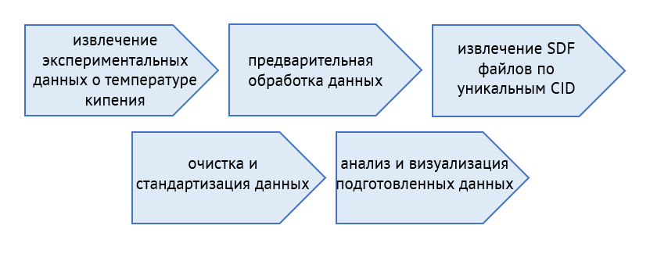
Рис. 9. Основные этапы экспериментальной части
Извлечение экспериментальных данных, как и последующая очистка, обработка, стандартизация и визуализация данных осуществлялись с помощью написания скриптов на языке программирования Python 3.12.8. В работе были использованы следующие библиотеки: chython версии 1.68 - для обработки и стандартизации данных; pandas версии 2.2.3 - для анализа и работы с данными, создания таблиц DataFrame; numpy версии 2.2.2 для работы с массивами: json версии - для работы с данными в формате JSON, сериализации и десериализации; re версии — для работы с регулярными выражениями, поиска и обработки текста; gzip — для работы с файлами в формате Gzip, сжатия и распаковки данных.

3.1 Извлечение экспериментальных данных о температуре кипения
На первом этапе была проведена работа по извлечению данных о температуре кипения химических соединений с базы данных PubChem с использованием REST API. REST (Representational State Transfer) API представляет собой интерфейс взаимодействия с веб-сервисами, который позволяет программам обмениваться данными через стандартные HTTP-запросы. Для взаимодействия с API был использован стандартный библиотечный пакет requests, который позволяет отправлять GET-запросы к серверу.
Для извлечения данных был написан скрипт на Python, который отправлял запросы к API для получения данных о температуре кипения (Boiling Point) различных молекул. URL для обращения к API PubChem имел следующую структуру:
https://pubchem.ncbi.nlm.nih.gov/rest/pug_view/annotations/heading/Boiling%20Point/JSON?heading_type=Compound&page={page_num}
• https://pubchem.ncbi.nlm.nih.gov — Это основная часть URL, которая указывает на веб-сайт и сервер базы данных PubChem. PubChem — это бесплатная химическая база данных, которая предоставляет информацию о химических веществах, включая их структуру, свойства и биологическую активность. Веб-сайт https://pubchem.ncbi.nlm.nih.gov является официальным доступом к этим данным.
• /rest/ — Этот сегмент указывает на использование REST API (Representational State Transfer Application Programming Interface). В данном случае используется REST API для получения данных из базы PubChem.
• /pug_view/annotations/heading/ — Этот путь указывает на определенную функциональность API для просмотра аннотаций. В частности, часть annotations/heading/ говорит о том, что происходит запрос аннотации для определенного свойства химического соединения.
• Boiling%20Point — Это свойство химического соединения, которое запрашивается. В данном случае это температура кипения молекул.
• /JSON — Этот сегмент указывает на формат данных, который должен быть возвращен в ответе на запрос. В данном случае API будет возвращать данные в формате JSON, который удобен для обработки программами.
• ?heading_type=Compound — Это параметр запроса (query parameter), который уточняет, что данные, которые мы хотим получить, относятся к компонентам (Chemical Compounds). Это значит, что происходит поиск аннотации для химических соединений, а не для других типов данных в базе.
• &page={page_num} — Это параметр, который позволяет извлекать данные постранично. Значение {page_num} — это переменная, которая будет заменена на номер страницы, с которой происходит получение данных. PubChem API поддерживает пагинацию, то есть возможность запрашивать результаты на нескольких страницах (по умолчанию ограничение на количество элементов на одной странице). Этот параметр позволяет контролировать, с какой страницы будет извлечена информация.

Данные извлекались для нескольких страниц результатов, что позволило собрать информацию по большому числу соединений. Каждый запрос возвращал данные в формате JSON, который является удобным для обработки и анализа. JSON (JavaScript Object Notation) — это текстовый формат обмена данными, легко воспринимаемый и обработанный различными языками программирования, в том числе Python. Такой подход позволил собрать необходимое количество информации для дальнейшего анализа и обработки экспериментальных данных для построения QSAR-моделей, предсказывающей нормальную температуру кипения.

3.2. Предварительная обработка данных
На следующем этапе был выполнен комплекс действий для подготовки и очистки данных, а также для извлечения и обработки информации о температуре кипения химических соединений. Ранее полученные данные в формате JSON содержали аннотации с различными метаданными, включая температуры кипения, которые необходимо было привести к единому виду.
Первоначально был загружен и обработан каждый JSON-файл с помощью скрипта на Python. В ходе этого этапа данные извлекались и нормализовывались в таблицу DataFrame с использованием библиотеки pandas. Внутри JSON-структуры находились вложенные данные, которые были распакованы и преобразованы в плоскую таблицу с помощью функции pd.json_normalize. Извлеченные данные содержали не только температуру кипения (Boiling Point), но и дополнительные метаданные, такие как идентификаторы PubChem (CID), давление, при котором проводились измерения, название вещества и другие характеристики.
После этого был выполнен ряд операций по очистке и подготовке данных. В частности, в процессе работы с данными были удалены все строки с отсутствующими значениями температуры кипения, а также дубликаты. Это было сделано для того, чтобы в итоговой таблице остались только уникальные записи для каждого химического соединения. В случаях, когда температура кипения была представлена в виде диапазона значений, была проведена усредненная обработка, а все значения были приведены к единой шкале (Цельсий), что позволило упростить дальнейший анализ.
Для дальнейшей работы была сформирована таблица, в которой остались только нужные столбцы, включая уникальные идентификаторы молекул PubChem (CID), значения температуры кипения и давление, при котором проводились измерения BP. Дополнительно был проведен отбор значений, где температура кипения не была пустой, а также была произведена сортировка данных по CID, температуре и давлению, что обеспечило более удобный доступ к информации. В результате получилась таблица, содержащая только уникальные записи с нужной информацией, и она была сохранена в формате CSV и Pickle для дальнейшего использования в анализе и построении моделей (см. рис 10).
Таким образом, подготовленные данные стали основой для дальнейшего анализа, в том числе для построения QSAR-моделей, предназначенных для предсказания температуры кипения других молекул.
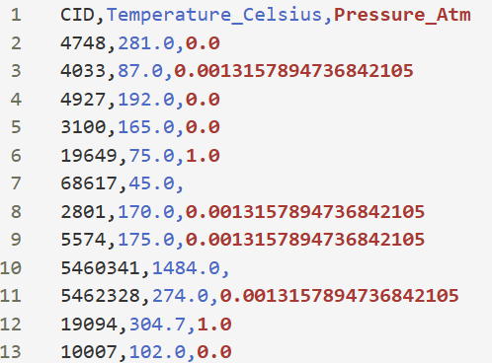
Рис. 10. Фрагмент полученной CSV таблицы.

3.3 Извлечение SDF файлов по уникальным CID
После того, как был подготовлен список уникальных CID молекул, извлеченных на предыдущем шаге, следующим этапом работы стало использование REST API PubChem для скачивания соответствующих SDF файлов для каждой молекулы по её CID. Важно отметить, что для получения этих файлов использовалось динамическое извлечение SDF файлов с использованием API PubChem по уникальным идентификаторам (CID). Для каждой молекулы SDF файл загружался с помощью URL-адреса: https://pubchem.ncbi.nlm.nih.gov/rest/pug_view/data/compound/{cid1,cid2...}/SDF/, где {cid1, cid2…} представляли собой список CID молекул, для которых необходимо было получить соответствующие молекулярные структуры в формате SDF.
Для этого был написан код, который через API PubChem выполняет запросы и получает данные в формате SDF. На основе этих данных мы получаем молекулярные структуры каждой молекулы, что важно для дальнейшего анализа и моделирования.
Каждый SDF файл, полученный для молекул, содержал не только саму молекулярную структуру, но и различные метаданные, однако данные, такие как температура кипения (Boiling Point) и давление, при котором измерялась эта температура еще отсутствовали. Эти данные были извлечены и добавлены в соответствующие строки SDF файлов из созданного ранее CSV файла. Таким образом, каждый SDF файл, содержащий молекулярную структуру, был дополнен метаданными о температуре кипения и давлении (см. рис 11), что позволяет объединить все необходимые данные для каждой молекулы в одном файле, готовом для дальнейшей обработки.
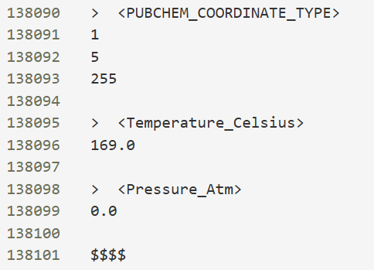
Рис. 11. Фрагмент SDF-файла, содержащего как метаданные значения BP и давления.

3.4 Очистка и стандартизация данных
После того. как был создан общий файл с молекулярными структурами в формате SDF и соответствующими метаданными, данные прошли этап стандартизации. На этом этапе был выполнен ряд процедур, направленных на приведение молекулярных структур к единому виду, что включало несколько важных шагов.
Во-первых, из исходных молекул были удалены неорганические соединения. Для этого использовалась специальная проверка молекулы на наличие углерода и водорода, что позволило отфильтровать неорганику. В случае, если молекула не содержала углерода, она считалась неорганической и сохранялась в отдельный файл.
Затем проводился перевод формул Кекуле, что позволяет представить молекулы в структурированной форме, где атомы углерода и водорода связаны в одном наборе, а также выполнялась стандартизация резонансных фрагментов, что важно для корректного представления структуры молекулы.
Также был выполнен процесс скрытия явных водородов и преобразования таутомеров в каноническую форму. Это обеспечивало упрощение молекул, сохраняя их структурные особенности и химическую активность, но исключая избыточные атомы водорода и возможные альтернативные формы, которые не влияли на основные химические свойства.
Важным этапом было удаление меток изотопов и водородных связей, так как они не влияли на анализ температуры кипения молекул. Кроме того, молекулы с металлическими солями подвергались дополнительной обработке, где соли были нейтрализованы и удалены в случае, если молекула распадалась на несколько фрагментов. Это позволило гарантировать, что в итоговых данных останутся только те молекулы, которые соответствуют заявленным критериям.
Все эти преобразования были выполнены с учётом стереохимии, что означает, что молекулы с различными пространственными ориентациями атомов также подвергались обработке. Для этого использовалась функция очистки стереоизомеров, что обеспечивало сохранение только одной формы молекулы.
Итоговые молекулы, прошедшие все стадии очистки и стандартизации, были сохранены в формате SDF. Молекулы, которые не соответствовали критериям стандартизации, сохранялись в отдельные файлы, а те, которые прошли все этапы, сохранялись в основной файл для дальнейшего анализа.
Таким образом, был сформирован окончательный файл, готовый для использования в различных моделях прогнозирования температуры кипения молекул, включая методы, основанные на молекулярных дескрипторах и графовых нейронных сетях. Этот файл содержал только те молекулы, которые прошли стандартизацию и соответствовали требованиям для построения надежных предсказательных моделей. Результат стандартизации представлен ниже на рисунке 12.
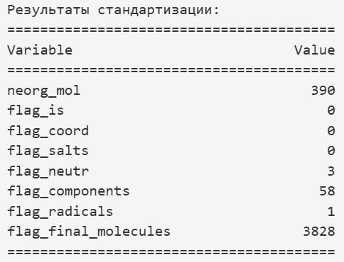
Рис. 12. Результат проведения протокола стандартизации

3.5 Анализ и выводы
На завершающем этапе был проведен анализ всех выполненных этапов работы. После очистки и подготовки данных, включающих молекулярные структуры и температуру кипения, они стали готовы для дальнейшего использования в построении предсказательных моделей. Эти модели смогут не только точно прогнозировать температуру кипения различных химических соединений, но и оценить, как структурные особенности молекул влияют на их физико-химические характеристики.

4. ОБСУЖДЕНИЕ РЕЗУЛЬТАТОВ
Данный раздел также будет состоять из нескольких частей, в каждой из которых будет проведен анализ проделанной работы в данном этапе.

4.1 Результаты по извлечению экспериментальных данных и их предварительной обработке
Перед извлечением экспериментальных данных по REST API был изучен раздел Pubchem по ссылке (https://pubchem.ncbi.nlm.nih.gov/classification/#hid=72), в котором было представлено число соединений, для которых известна экспериментальная BP (cм. рис 13), соответствующее 5047 молекулам.
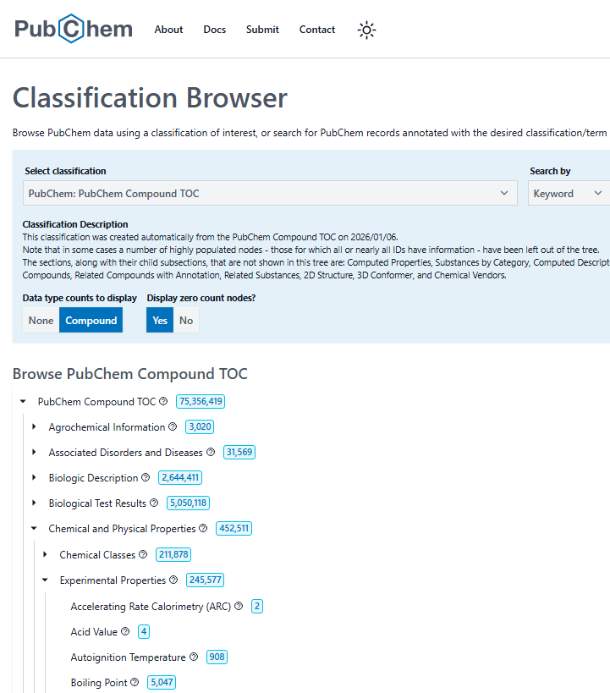
Рис. 13. Фрагмент базы данных Pubchem со значением исходных экспериментальных BP
После проведения работы по извлечению данных о температуре кипения химических соединений с базы данных PubChem и предварительной обработки данных была получена таблица в формате CSV с уникальными идентификаторами PubChem (CID) молекул их значениями температуры кипения и давление, при котором проводились измерения BP (см. рис. 14), количество соединений на этом этапе составило 4379 единиц. Такое незначительное уменьшение набора данных, относительно исходной неупорядоченности свидетельствует о грамотно проделанной работе на описанных шагах работы.
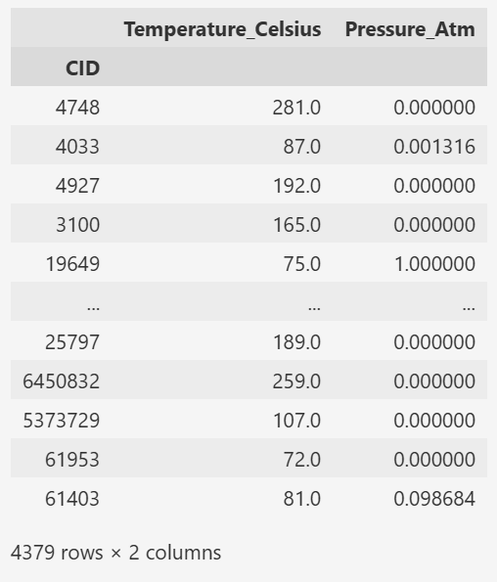
Рис. 14. Фрагмент CSV таблицы после предварительной обработки

4.2 Результаты по объединению SDF файлов с метаданными по уникальным CID и Очистке и стандартизации данных
После подготовки списка уникальных CID молекул, извлеченных на предыдущем шаге (4379 единиц), скачивали соответствующие SDF файлов по REST API для каждой молекулы по её CID. Таким образом вся химическая информация была сохранена в одном общем SDF файле, где для каждой молекулы были добавлены метаданные — температура кипения и давление при измерении температуры. Это позволило объединить все данные в одном файле, готовом для дальнейшей обработки. На данном этапе количество обработанных и сохраненных в SDF файл молекул составило 4277 единиц.
В результате проделанных шагов был успешно собран и обработан файл, содержащий молекулярные структуры и соответствующие метаданные для 4277 молекул, что обеспечило подготовку данных для дальнейшей обработки и анализа.
После того как был создан общий файл с молекулярными структурами в формате SDF и соответствующими метаданными, данные прошли этап стандартизации. Реализация протокола стандартизации данных рассматриваемого SDF файла дала положительные результаты (см. рис. 15)
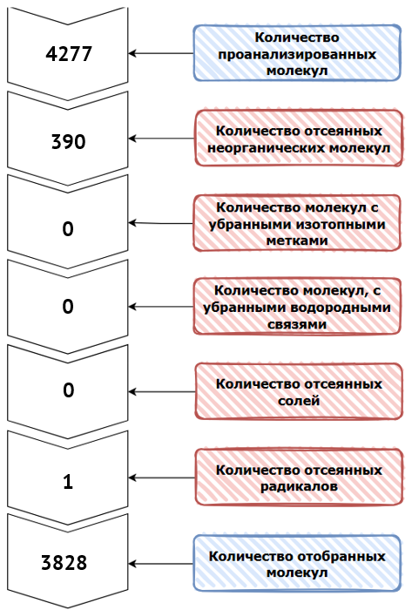
Рис. 15. Результат выполнения протокола стандартизации данных
В результате проведения стандартизации удалось сохранить 3828 структуры из 4277, что свидетельствует о качественно проведенной предобработке данных, описанной выше. Также был создан финальный SDF файл, который был готов для использования в различных моделях прогнозирования температуры кипения молекул, в том числе с использованием графовых нейронных сетей и молекулярных дескрипторов.
На всех этапах работы была проведена тщательная обработка и стандартизация экспериментальных данных, что позволило создать качественный набор данных, готовый для дальнейшего использования. В результате извлечения данных из базы PubChem и их предварительной обработки был получен набор из 4379 уникальных молекул с метаданными, включая температуры кипения и давление. После объединения данных в единый SDF файл и проведения этапа стандартизации, удалось сохранить 3828 молекул, что свидетельствует о высоком качестве и эффективности проведенной обработки. Эти данные теперь готовы для применения в моделях прогнозирования температуры кипения, включая методы, основанные на молекулярных дескрипторах и графовых нейронных сетях.

ЗАКЛЮЧЕНИЕ
В ходе выполнения производственной практики был реализован комплекс мероприятий, направленных на создание и обработку данных для построения предсказательных моделей, определяющих нормальную температуру кипения (BP) молекул. Прогнозирование этой важной физико-химической характеристики с использованием вычислительных методов значительно ускоряет процесс разработки и оптимизации химических веществ и технологий.
Цель практики, состоявшая в сборе и подготовке экспериментальных данных для создания QSAR моделей, была успешно достигнута. В процессе работы было извлечено и обработано 4379 молекул с помощью REST API PubChem, включая дополнительные метаданные, такие как температура кипения и давление. Эти данные прошли тщательную предварительную обработку, включая удаление дубликатов, корректировку значений и усреднение диапазонов температур. На следующем этапе был создан единый SDF файл, в который были добавлены молекулярные структуры с соответствующими метаданными.
В результате проведенной работы была проведена очистка и стандартизация молекул, что позволило сохранить 3828 структур из 4277. Эти данные были подготовлены для использования в различных моделях, включая методы машинного обучения и графовые нейронные сети, что подтверждает высокое качество обработки.
Анализ полученных результатов показал, что текущий подход, включающий использование молекулярных дескрипторов и графовых нейронных сетей, является эффективным инструментом для прогнозирования температуры кипения. Также была проделана важная работа по анализу и систематизации данных, что позволит применить их в будущих исследованиях для создания более точных моделей предсказания.
Процесс выполнения практики позволил значительно расширить знания и навыки в области хемоинформатики, включая работу с базами данных, использование REST API, предобработку данных, создание молекулярных дескрипторов, а также освоение методов машинного обучения для предсказания физико-химических свойств. Этот опыт укрепил теоретические знания, полученные в ходе учебы, и подготовил к решению более сложных задач в области хемоинформатики.
Ссылка на gitlab проект с кодом, написанным в процессе выполнения практики:
https://gitlab.cimm.site/cimm/students/boiling_point_prediction_skv/-/blob/main/
Ссылка на облако с материалами практики: https://seafile.cimm.site/smart-link/867db6eb-460c-4f0b-bae0-5e96be216e47/

СПИСОК ИСПОЛЬЗОВАННЫХ ИСТОЧНИКОВ
1) Kiers, J. A., et al. "Prediction of boiling point by quantitative structure–activity relationship (QSAR) modeling and the application of molecular descriptors" / J. A. Kiers, A. L. Maes, P. S. de Vries // J. Chem. Inf. Comput. Sci. – 2001. – Vol. 41, Is. 4 – p. 1009-1015.
2) Википедия. QSAR (Quantitative Structure-Activity Relationship) / Википедия. – Режим доступа: https://ru.wikipedia.org/wiki/QSAR. – (Дата обращения: 25.12.2025).
3) Википедия. Molecular descriptor / Википедия. – Режим доступа: https://en.wikipedia.org/wiki/Molecular_descriptor. – (Дата обращения: 25.12.2025).
4) Qu C., Schneider B.I., Kearsley A.J., Keyrouz W., Allison T.C. Applying Graph Neural Network Models to Molecular Property Prediction Using High-Quality Experimental Data // Artificial Intelligence Chemistry. – 2024. – Vol. 2. – Article 100050. – DOI: 10.1016/j.aichem.2024.100050
5) Баскин И. И. Введение в хемоинформатику.3.Моделирование структура-свойство / И. И. Баскин, Т. И. Маджидов, А. А. Варнек. – Казань, Москва, Страсбург, 2020. – 296 с.
6) Википедия. Boiling_point / Википедия. – Режим доступа: https://en.wikipedia.org/wiki/Boiling_point. – (Дата обращения: 26.12.2025).
7) Katritzky A.R., Lobanov V.S., Dearden J.C. Correlation of Boiling Points with Molecular Structure // J. Phys. Chem. – 1996. – Vol. 100, No. 38. – P. 16098–16104.
8) Dearden J.C., Cronin M.T.D. Quantitative structure–property relationships for prediction of boiling point, vapor pressure, and melting point // Environ. Toxicol. Chem. – 2003. – Vol. 22, No. 21. – P. 1949–1959.
9) Википедия. Boiling_point / Википедия. – Режим доступа: https://en.wikipedia.org/wiki/Stereoisomerism. – (Дата обращения: 26.12.2025).
10) Dai Y., et al. Prediction of boiling points of organic compounds by QSPR: novel molecular topological descriptors for normal boiling point estimation // Journal of Molecular Structure. – 2013. – Vol. 1036. – P. 241–251.
11) Википедия. Klincewicz_method / Википедия. – Режим доступа: https://en.wikipedia.org/wiki/Klincewicz_method. – (Дата обращения: 27.12.2025).
12) Ashrafi F., Rostami A.A., Mahdavi Pour N. Study on QSPR method for theoretical calculation of boiling point of some organic compounds // Asian Journal of Chemistry. – 2009. – Vol. 21, No. 3. – P. 1667–1671.
13) González M.P., et al. QSPR calculation of normal boiling points of organic molecules using flexible molecular descriptors // Molecules. – 2004. – Vol. 9, No. 12. – P. 1019–1031.
14) Cherqaoui D., Villemin D. Use of a neural network to determine the boiling point of alkanes // J. Chem. Soc., Faraday Trans. – 1994. – Vol. 90. – P. 97–102.
15) Fissa M.R., Lahiouel Y., Khaouane L., Hanini S. QSPR estimation models of normal boiling point and relative liquid density of pure hydrocarbons using MLR and MLP-ANN methods // J. Mol. Graph. Model. – 2019. – Vol. 87. – P. 109–120.
16) Wang G., Hu P. Prediction of Normal Boiling Point and Critical Temperature of Refrigerants by Graph Neural Network and Transfer Learning // International Journal of Refrigeration. – 2023. – Vol. 151. – P. 97–104.
17) Mtetwa F. T., Allison T. C. A case study on normal boiling points of organic compounds using graph convolutional neural networks // ACS Omega. – 2025.
18) Википедия. Метод_k_ближайших_соседей / Википедия. – Режим доступа: https://ru.wikipedia.org/wiki/Метод_k_ближайших_соседей. – (Дата обращения: 28.12.2025).
19) Khan A.U., et al. Descriptors and their selection methods in QSAR analysis: paradigm for reliable predictive models // Chemometrics and Intelligent Laboratory Systems. – 2016. – Vol. 150. – P. 23–37..
20)Li J., et al. A review of quantitative structure–activity relationship: descriptors, datasets and models // Chemometrics and Intelligent Laboratory Systems. – 2025. – Vol. 115. – P. 105278.
21)Nantasenamat C., et al. A practical overview of quantitative structure–activity relationship studies // EXCLI Journal. – 2009. – Vol. 8. – P. 74–88.
22) Википедия. Graph_neural_network / Википедия. – Режим доступа: https://en.wikipedia.org/wiki/Graph_neural_network. – (Дата обращения: 29.12.2025).
23) Графовые нейронные сети: NERC ITMO Wiki / NERC ITMO. – Режим доступа: https://nerc.itmo.ru/wiki/index.php?title=Графовые_нейронные_сети. – (Дата обращения: 29.12.2026).
24) Графовые нейронные сети: Яндекс.Учебник / Яндекс. – Режим доступа: https://education.yandex.ru/handbook/ml/article/grafovye-nejronnye-seti. – (Дата обращения: 29.12.2026).
25) Duchowicz P.R., Castro E.A., Fernández F.M., Gonzalez M.P. A new search algorithm for QSPR/QSAR theories: Normal boiling points of some organic molecules // Chemical Physics Letters. – 2005. – Vol. 412, No. 3–4. – P. 376–380.
26) Jin L., Bai P. QSPR study on normal boiling point of acyclic oxygen containing organic compounds by radial basis function artificial neural network // Chemometrics and Intelligent Laboratory Systems. – 2016. – Vol. 157. – P. 127–132.
27) Bounaceur, R., Paes, F., Privat, R., & Jaubert, J.-N. (2025). AI-powered prediction of critical properties and boiling points: a hybrid ensemble learning and QSPR approach. Journal of Cheminformatics, 17(132)

